Analýza vývoje příjmů a výdajů domácností ČR
v roce 2022 a predikce na další období

I.

Textová část

Obsah

strana

Metodika a zdroje použitých dat 1

- Základní charakteristika příjmové a výdajové situace domácností
v roce 2022 2

- Vývoj rozhodujících skupin příjmů, životních nákladů, výdajů, úvěrů a úspor
domácností (podrobnější zhodnocení) 6
1. Příjmy domácností 6
1.1. Základní charakteristika 6
1.2. Mzdy 9
1.2.1. Poznatky ze šetření Informačního systému o průměrném výdělku 18
1.3. Sociální příjmy 22
1.4. Ostatní příjmy 33

2. Spotřebitelské ceny a životní náklady 35
3. Peněžní výdaje, úvěry a úspory domácností 38
3.1. Peněžní výdaje 38
3.2. Peněžní úvěry, půjčky 39
3.3. Úspory 41

- Vývoj na počátku roku 2023 a predikce na další období 43

Metodika a zdroje použitých dat
Makroekonomické zhodnocení vývoje spotřebitelských cen, peněžních příjmů, výdajů, bankovních vkladů a úspor (sektoru) domácností vychází z dat Českého statistického úřadu (dále ČSÚ), Informačního systému o průměrném výdělku (ISPV), České národní banky (ČNB), Czech Banking Credit Bureau (CBCB), Asociace pro kapitálový trh (AKAT) a České leasingové a finanční asociace (ČLFA), vlastní databáze resortu práce a sociálních věcí a České správy sociálního zabezpečení (ČSSZ). Využity byly také výsledky vlastních šetření MPSV a dalších institucí a agentur.
Od ČSÚ byla převzata rovněž data o hrubém domácím produktu (pokud není uvedeno jinak, tak HDP není sezonně očištěn o nestejný počet pracovních dní) a úhrnné produktivitě práce.
Základní příjmová charakteristika na mikroúrovni vychází z výběrového šetření o příjmech a životních podmínkách domácností zpracovaného ČSÚ. Dlouhodoběji platné tendence pochází z oficiálních údajů zveřejněných v publikaci „Životní podmínky 2022“. Aktuální šetření proběhlo v první polovině roku 2022 a zjišťovalo ekonomickou situaci českých domácností v době dotazování a jejich příjmy za rok předcházející, tedy 2021.
Analýza mzdového vývoje byla do úrovně firem zpracována na základě údajů ČSÚ. Průměrná mzda byla vykazována na přepočtené počty zaměstnanců (zohledňující délku pracovního úvazku) v celém národním hospodářství. Při zpracování dat o průměrných mzdách byly ČSÚ uplatněny metody odhadů nonresponse a doodhady za nešetřenou část populace, které vycházely z administrativních zdrojů dat. Data za jednotlivé regiony byla získána tzv. pracovištní metodou – tj. podle místa skutečného pracoviště zaměstnanců. Rozbor pohybu výdělků jednotlivých zaměstnanců umožnila data Informačního systému o průměrném výdělku za rok 2022 (pokrývající 21 580 ekonomických subjektů představujících 2 507 tis. pracovních úvazků) v gesci MPSV.
Analýza pohybu spotřebitelských cen a životních nákladů domácností (vč. vývoje na počátku roku 2023) je založena na rozboru údajů ČSÚ.
Při propočtech možného vývoje hlavních makroekonomických veličin v dalších letech (v části „C“) byly použity metody extrapolace již probíhajícího (resp. opakujícího se) trendu – např. tržní spotřebitelské ceny, popř. regresní analýza (HDP, podpory v nezaměstnanosti apod.). Predikce v poslední kapitole zohledňují možné vlivy aktuální geopolitické situace na základní ekonomické ukazatele.
Vyjma použitých údajů z vlastní databáze MPSV, dat ČSÚ o vývoji spotřebitelských cen a životních nákladů a přehledů ČNB (bankovní vklady a úvěry) je nutno všechna ostatní uváděná data považovat za předběžná. Jejich dodatečné zpřesnění však podle ověřených předpokladů nezmění základní tendence charakterizované v materiálu.
Analýza obsahuje údaje platné k 14. dubnu 2023
- Základní charakteristika příjmové a výdajové situace domácností v roce 2022
Ekonomika České republiky zaznamenala ve srovnání s rokem 2021 nižší ekonomický růst. Hrubý domácí produkt ve stálých cenách vzrostl o 2,5 %. Přesto výkonnost ekonomiky již mírně překonala předpandemický rok 2019. V meziročním srovnání jednotlivých čtvrtletí lze vysledovat postupné snižování dynamiky HDP. Zatímco v 1. čtvrtletí byl ještě zaznamenán meziroční nárůst o 4,7 %, tak ve 4. čtvrtletí dosáhl meziroční růst pouhých 0,3 %. Přitom v mezičtvrtletním srovnání došlo ve 3. a 4. čtvrtletí k poklesu o 0,3 %, resp. o 0,4 %. Ve srovnání s průměrem Evropské unie byl ekonomický růst nižší. V roce 2022 činil růst HDP v zemích EU 3,5 % a byl tedy o 1,0 p. b. vyšší než v ČR.
Názorný pohled na vývoj vybraných ukazatelů ekonomiky v letech 2012 až 2022 podává následující graf:
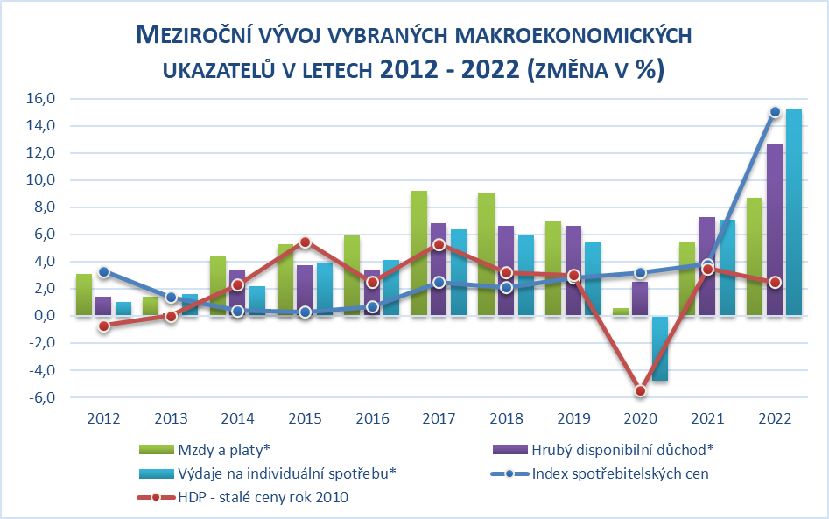
Zpracováno z údajů ČSÚ
*vypočteno z běžných cen
Na hospodářském růstu se v roce 2022 největší měrou podílela tvorba hrubého kapitálu a také bilance zahraničního obchodu. Naproti tomu příspěvek výdajů na konečnou spotřebu byl záporný a tempo růstu hrubého domácího produktu poměrně výrazně snížil.
Tvorba hrubého kapitálu se zvýšila meziročně o 8,5 % (z toho fixní kapitál o 6,2 %). Také zásoby vlivem (mimo jiné) zásobení se zemním plynem (kdy v roce 2021 šlo zejména o nedokončené výrobky v průmyslu) v loňském roce vzrostly, byť jejich příspěvek od 2. pololetí byl již záporný.
Bilance zahraničního obchodu přispěla k růstu HDP menší měrou. Kladný vliv na růst HDP byl zaznamenám až v 2. pololetí (i vlivem nízké srovnávací základny).
Výdaje na konečnou spotřebu přispěly ke snížení celkového růstu HDP o cca 0,6 p. b. Dominantní vliv měla konečná spotřeba domácností, která v tomto období meziročně poklesla o 0,9 %. Výdaje vládních institucí se naopak meziročně zvýšily o 0,6 %.
Na nabídkové straně (příspěvky k růstu hrubé přidané hodnoty) měly největší vliv služby (zejména obchod, doprava, ubytování a pohostinství) a zpracovatelský průmysl.
Ekonomickou situaci domácností v hodnoceném období charakterizovaly zejména tyto skutečnosti:
- hrubý disponibilní důchod sektoru domácností (na makroúrovni statistiky národních účtů) vzrostl nominálně o 12,7 % na 3 754,3 mld. Kč, což při zohlednění cenové inflace znamenalo jeho reálný pokles o 2,1 %,
- největším zdrojem peněžních příjmů domácností byly mzdy; průměrná měsíční nominální mzda v národním hospodářství (na přepočtené počty zaměstnanců) činila 40 353 Kč a její meziroční dynamika růstu se ze 4,8 % v roce 2021 zvýšila na 6,5 %,
- vzhledem k vysokému meziročnímu tempu růstu spotřebitelských cen (v porovnání s rokem 2021), i přes mírně vyšší dynamiku růstu průměrné nominální mzdy, došlo k historicky nejvyššímu poklesu průměrné reálné mzdy o 7,5 %,
- příjmy domácností sociálního charakteru – druhé nejvýznamnější složky úhrnných příjmů domácností – vzrostly nominálně (o 10,1 %), avšak reálně klesly (o 4,3 %). Nárůst byl zaznamenán u dávek pomoci v hmotné nouzi a humanitární dávky občanům Ukrajiny, dávek státní sociální podpory, dávek pěstounské péče, náhradního výživného a jednorázového příspěvku na dítě, příspěvku na péči, dávek důchodového pojištění a dávek pro osoby se zdravotním pojištěním. Příjmy občanů ze zbývajících druhů sociálních dávek se snížily,
- v prosinci 2022 dosáhla průměrná výše (samostatně vypláceného) starobního důchodu úrovně 18 098 Kč a srovnatelnou skutečnost za rok 2021 překročila o 17,1 %; celkový počet důchodců se ke stejnému datu meziročně snížil o 13,5 tis.,
- na dávkách nemocenského pojištění bylo vyplaceno o 7,5 % finančních prostředků méně než ve stejném období předchozího roku, nejvýrazněji se snížily výdaje na ošetřovné (o 50,0 %), naopak nejvíce se zvýšily výdaje na otcovskou poporodní péči (o 106,2 %),
- na podporu v nezaměstnanosti bylo čerpáno o 0,1 mld. Kč (o 1,2 %) méně než v roce 2021; průměrný podíl nezaměstnaných osob se snížil o 0,4 p. b. na 3,4 %; průměrná výše podpory v nezaměstnanosti činila 9 591 Kč a byla o 790 Kč vyšší než v roce 2021,
- podíl domácností s příjmem pod hranicí příjmové chudoby dosáhl v roce 2022 úrovně 10,2 %, což znamenalo meziroční nárůst o 1,6 p. b.; míra materiální a sociální deprivace (podíl osob, které si z finančních důvodů nemohly dovolit 5 ze 13 základních věcí, služeb či požitků) byla podle údajů ČSÚ v roce 2022 meziročně bez změny a činila 4,8 %,
- průměrná meziroční míra cenové inflace činila 15,1 % a dosáhla nejvyšší úrovně od roku 1993 (20,8 %) – hlavní vliv na růst cenové hladiny měly v roce 2022 rostoucí náklady na bydlení (5,0 p. b.), potraviny a nealkoholické nápoje (3,0 p. b.) a dopravu (1,9 p. b.). Významný proinflační vliv měly také zvyšující se náklady v cenových oddílech stravování a ubytování, rekreace a kultura a odívání a obuv,
- životní náklady domácností důchodců vzrostly v roce 2022 o 12,7 p. b. více než v předcházejícím roce a index spotřebitelských cen domácností důchodců se v průměru za celý rok zvýšil o 15,6 %. Hlavním důvodem vyššího cenového vývoje u domácností důchodců byl oddíl bydlení, kdy meziroční růst u tohoto oddílu činil 23,2 %,
- harmonizovaný index spotřebitelských cen (podle metodiky EU) činil v ČR v ročním průměru 114,8 %, což bylo o 5,6 p. b. více než průměr 27 členských zemí EU,
- tempo výdajů na individuální spotřebu na makroúrovni se zvýšilo v nominálním vyjádření o 15,2 %, v reálném vyjádření však růst dosáhl pouze 0,1 %; míra investic domácností činila 9,6 % hrubého disponibilního důchodu,
- celkový objem úvěrů domácností evidovaných u peněžních ústavů vzrostl meziročně oproti roku 2021 o 97,3 mld. Kč (o 4,8 %) a dosáhl ke konci minulého roku 2 144,0 mld. Kč; rozhodující část meziročního vzestupu objemu bankovních peněžních půjček představovaly hypoteční a jiné úvěry na bydlení (1 671,9 mld. Kč),
- reálný pokles příjmů domácností se projevil na bankovních úsporách domácností, kdy se jejich celkový objem v roce 2022 meziročně zvýšil pouze o 4,0 % (131,7 mld. Kč) na 3 396,4 mld. Kč – dynamika tvorby úspor tak byla nižší než v předcházejících letech; vzhledem k růstu úrokových sazeb dávaly domácnosti přednost spoření v termínové formě (nárůst o 275,9 mld. Kč), netermínované vklady naopak zaznamenaly pokles (o 144,1 mld. Kč).
- Vývoj rozhodujících skupin příjmů, životních nákladů, výdajů, úvěrů a úspor domácností (podrobnější zhodnocení)
1. Příjmy domácností
1. 1. Základní charakteristika
Běžné příjmy sektoru domácností (podle statistiky národních účtů) dosáhly celkové výše 5 862,5 mld. Kč. Meziročně tak vzrostly nominálně o 12,3 % (+642,9 mld. Kč), ale reálně poklesly o 2,4 % (při růstu hrubého domácího produktu ve stálých cenách o 2,5 %). Strukturu běžných příjmů ukazuje graf č. 1 v příloze.
Na reálném poklesu úhrnného objemu běžných příjmů se nejvíce podílely náhrady zaměstnancům (pokles o 6,9 %). V menší míře se pak na propadu reálných příjmů podílely sociální dávky (-7,7 %). Naopak vzrostla kupní síla ostatních běžných transferů (+15,7 %) – jedná se o náhrady z neživotního pojištění, výhry ze sázek a loterií apod., důchodů z vlastnictví (+20,0 %) a smíšeného důchodu (zahrnující zejména příjmy z podnikatelských aktivit +3,4 %).
Po odpočtu běžných výdajů (především daní z příjmů a příspěvků na sociální a zdravotní pojištění) zůstal sektoru domácností úhrnný disponibilní důchod v částce 3 754,3 mld. Kč, což bylo reálně o 2,1 % méně než ve srovnatelném období předchozího roku (kdy se kupní síla jeho objemu meziročně zvýšila o 3,4 %).
Relace disponibilního důchodu k objemu hrubého domácího produktu (v běžných cenách) meziročně vzrostla o 0,8 p. b. na 55,3 %.
Na základě údajů ČSÚ ze čtvrtletních sektorových účtů poklesly v roce 2022 reálné příjmy domácností na obyvatele meziročně o 5,4 %. Průměrný měsíční příjem ze zaměstnání dosáhl ve stejném období částky 40 975 Kč a reálně meziročně poklesl o 8,0 %.
Podrobnější číselné údaje o vývoji ukazatelů v sektoru domácností jsou součástí tabulky č. 1 v příloze.

Další relevantní a doplňující údaje o příjmech českých domácností odpovídající dlouhodobě platným trendům poskytují výsledky výběrového šetření ČSÚ „Životní podmínky“ (aktuální šetření proběhlo v první polovině roku 2022 a zjišťovalo ekonomickou situaci českých domácností v době dotazování a jejich příjmy za rok předcházející, tedy 2021 – viz kapitolu Metodika a zdroje použitých dat). V následující pasáži jsou uvedená data získána na reprezentativním vzorku domácností a týkají se obecně podrobnějších charakteristik příjmové diferenciace domácností.
- V roce 2021 dosáhl průměrný roční čistý peněžní příjem na osobu v domácnosti (podle výše uvedeného zjišťování) 241,2 tis. Kč (cca 20 097 Kč měsíčně), tj. o 21,1 tis. Kč (9,6 %) více než o rok dříve. Z hlediska postavení osoby v čele domácnosti se zvýšily příjmy všem skupinám domácností. Ze sledovaných typů domácností výrazně vzrostly příjmy, důsledkem nižšího zdanění příjmů (zrušení tzv. superhrubé mzdy), zejména domácnostem zaměstnanců (o 12,6 %) na 256,2 tis. Kč ročně. Průměrné roční čisté peněžní příjmy domácností nepracujících důchodců dosáhly 201,3 tis. Kč (nárůst o 4,5 %). Nižším tempem rovněž rostly průměrné čisté příjmy domácnostem samostatně výdělečně činných (o 4,6 % na 263,8 tis. Kč ročně),
- podíl domácností s příjmem pod hranicí příjmové chudoby dosáhl v roce 2022 úrovně 10,2 %, což znamenalo meziroční nárůst o 1,6 p. b. Tato hranice je definována jako 60 % mediánu ekvivalizovaného disponibilního příjmu domácnosti a pro domácnost jednotlivce činila ve sledovaném roce 15 571 Kč měsíčně (viz graf č. 2 v příloze). U domácnosti dvou dospělých tato hranice představovala 23 356 Kč měsíčně, u rodiče s dítětem do 13 let činila 20 242 Kč měsíčně a pro partnerský pár se dvěma dětmi do 13 let byla 32 698 Kč měsíčně,
- z dlouhodobého hlediska jsou příjmovou chudobou nejvíce zasaženými skupinami domácnosti nezaměstnaných, kde bylo ohroženo 49,0 % osob, neúplné rodiny s dětmi (30,8 %), osoby z úplných rodin se třemi a více dětmi (17,6 %) a jednotlivci ve věku 65 let a více (37,8 %),
- míra materiální a sociální deprivace (podíl osob, které si z finančních důvodů nemohly dovolit 5 ze 13 základních věcí, služeb či požitků) byla podle údajů ČSÚ v roce 2022 meziročně beze změny a činila 4,8 %. Největší část připadá na položku pořízení nového nábytku za opotřebovaný (26,5 % domácností), zaplacení neočekávaného výdaje ve výši 13 600 Kč (17,5 % domácností) a uhrazení týdenní dovolené pro všechny členy domácnosti (18,0 % domácností),
- podle výsledků šetření „Životní podmínky“ se domácnostem v roce 2022, na rozdíl od předchozích let, meziročně zvýšil podíl nákladů na bydlení na čistých příjmech (z 14,4 % na 14,9 %). Náklady na bydlení se však výrazně liší dle právní formy bydlení a například u domácností žijících v pronajatém bytě dosáhly tyto náklady 28,2 % jejich příjmů. V roce 2022 vnímalo náklady na bydlení jako velkou zátěž 17,8 % domácností (meziročně o 3,5 p. b. více),
- v roce 2022 vycházelo se svými příjmy s velkými obtížemi nebo s obtížemi 13,2 % domácností (meziroční nárůst o 1,2 p. b.). Nejvyšší podíl domácností, které se svými příjmy vycházely s velkými obtížemi nebo s obtížemi, byl u domácností nezaměstnaných (53,9 %). Podíl domácností, které vycházely se svými příjmy snadno nebo velmi snadno, klesl o 1,3 p. b. na 18,7 %.

1.2. Mzdy
Rozhodující část peněžních příjmů domácností tvořily mzdy. Na jejich celkových příjmech se podílely 41,8 % (v předchozím roce 43,5 %).
Celkový objem mzdových prostředků (bez ostatních osobních nákladů) zúčtovaný všem zaměstnancům k výplatě za celé národní hospodářství v roce 2022 dosáhl 1 944,0 mld. Kč a byl tak nominálně o 7,4 % vyšší než v roce 2021.
Průměrná hrubá měsíční nominální mzda na přepočtené počty zaměstnanců v národním hospodářství dosáhla za celý rok 2022 výše 40 353 Kč, což představovalo meziroční nominální nárůst o 6,5 %, tj. o 2 450 Kč. Dynamika růstu průměrné nominální mzdy pokračovala i v loňském roce ve vzestupném trendu a byla o 1,7 p. b. vyšší než v roce 2021.
Naprosto zásadní však pro mzdovou úroveň byl vývoj míry inflace, která svým nárůstem více než dvojnásobně (cca 2,3krát) převýšila nominální zvýšení průměrné mzdy. Spotřebitelské ceny v roce 2022 se v porovnání se stejným obdobím předchozího roku zvýšily o rekordních 15,1 % (ve stejném období roku 2021 vzrostly o 3,8 %), tzn. že průměrná reálná mzda poklesla o 7,5 %. Jednalo se tak o vůbec nejvyšší pokles průměrné reálné mzdy v historicky srovnatelné časové řadě o vývoji průměrné mzdy od roku 2000 a celkově o třetí případ poklesu (po letech 2012 a 2013).
Vývoj dynamiky průměrné nominální mzdy byl v jednotlivých čtvrtletích roku 2022 proměnlivý (meziroční nárůst o 7,3 %, 4,4 % a 6,2 % v prvním, druhém a třetím čtvrtletí). V samotném 4. čtvrtletí došlo k nárůstu průměrné mzdy ve výši 7,9 %. Průměrná hrubá měsíční nominální mzda v národním hospodářství v tomto čtvrtletí dosáhla úrovně 43 412 Kč. Spotřebitelské ceny v uvedeném období však vzrostly o 15,7 %, což mělo za následek pokles průměrné reálné mzdy ve 4. čtvrtletí o 6,7 % – podrobněji viz graf na další straně a tabulku č. 2 v příloze.
Vývoj průměrné nominální mzdy v národním hospodářství, příslušné meziroční indexy nominální mzdy, reálné mzdy a míry inflace v jednotlivých čtvrtletích roku 2022 jsou znázorněny v následujícím grafu:
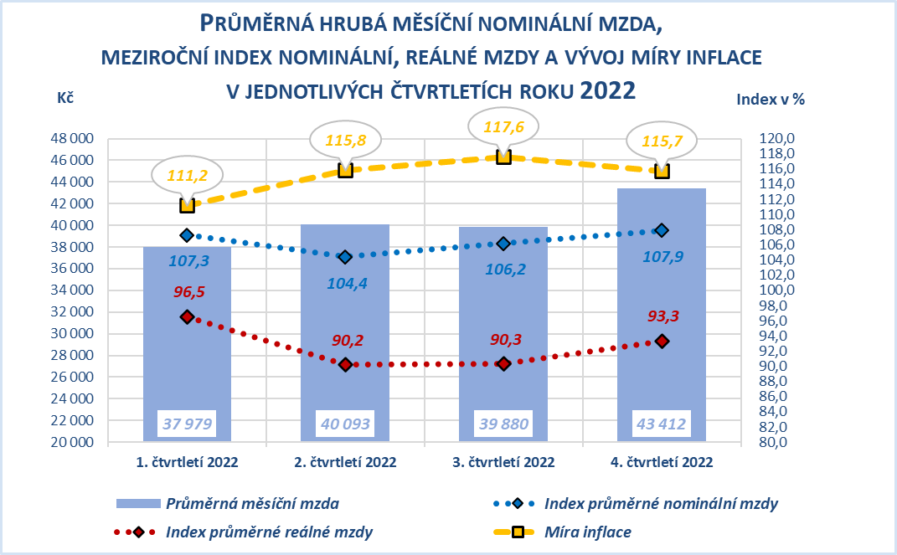
Zpracováno z údajů ČSÚ
K pravidelně publikovaným čtvrtletním údajům ČSÚ o průměrných mzdách patří i medián. Medián mezd (prostřední hodnota mzdového rozdělení), který je odvozen ze statisticko-matematického modelu vycházejícího z výběrového šetření Informačního systému o průměrném výdělku MPSV, dosáhl ve 4. čtvrtletí roku 2022 úrovně 37 463 Kč. Jeho nárůst byl o 1,1 p. b. vyšší než u průměrné mzdy, proti stejnému období předchozího roku tedy vzrostl nominálně o 9,0 %, reálně však poklesl o 5,8 %. Medián mezd byl ve sledovaném období nižší o 5 949 Kč než průměrná mzda. Medián mezd žen činil 34 554 Kč, medián mezd mužů byl o 5 678 Kč vyšší a dosáhl úrovně 40 232 Kč.
Výše průměrné měsíční mzdy zaměstnanců pracujících v malých firmách (subjekty s méně než 20 zaměstnanci) v roce 2022 činila 30 281 Kč, tj. 75,0 % celospolečenského výdělkového průměru, v porovnání se stejným obdobím roku 2021 došlo v důsledku vyšší dynamiky mezd v malých firmách ke zvýšení tohoto ukazatele (o 0,9 p. b.) – viz tabulku č. 3 v příloze.
Čistá (nominální) průměrná mzda (podle propočtů MPSV) zaznamenala v důsledku nárůstu slevy na poplatníka vyšší meziroční nárůst než průměrná nominální hrubá mzda v národním hospodářství (před zdaněním) jak u zaměstnanců bez dětí, tak i u zaměstnanců s dětmi. Zatímco zvýšení hrubé mzdy představovalo 2 450 Kč (6,5 %), čistá mzda se zvýšila o 3 673 Kč, tj. o 13,8 % u bezdětného zaměstnance, o 13,2 % u zaměstnance s jedním dítětem, o 12,4 % u zaměstnance se dvěma dětmi a o 11,6 % u zaměstnance se třemi a více dětmi.
Vývoj mezd v roce 2022 charakterizovaly zejména následující skutečnosti:
- pokračování meziročního zvyšování dynamiky růstu průměrné nominální mzdy v národním hospodářství,
- výrazný vliv inflace na mzdový vývoj,
- pokles kupní síly výdělků zaměstnanců, který byl nejvyšší ve srovnatelné historické řadě o vývoji průměrné mzdy od roku 2000,
- mírný růst produktivity práce doprovázený poklesem průměrné reálné mzdy,
- malé zvýšení jak meziodvětvové (na makroúrovni), tak i územní diferenciace mezd zaměstnanců,
- rovněž i mírné zvýšení mzdové diferenciace na úrovni jednotlivých zaměstnanců (na mikroúrovni).
K poklesu průměrné reálné hodnoty mezd (o 7,5 %) za celý kalendářní rok došlo potřetí od roku 2000 (po letech 2012 a 2013). Snížení kupní síly výdělků by bylo ještě výraznější, kdyby nedošlo ve 4. čtvrtletí loňského roku k největšímu nárůstu průměrné nominální mzdy od roku 2001. Na pokles koupěschopné poptávky v porovnání s předchozím obdobím působila vyšší dynamika spotřebitelských cen (podrobněji viz část 2 materiálu) mírně tlumená meziročně vyšší nominální dynamikou mezd (o 1,7 p. b.). Pokles průměrné reálné mzdy za rok 2022 byl zaznamenán ve všech 19 sledovaných odvětvových agregacích CZ-NACE a v regionálním členění ve všech 14 krajích ČR (viz dále).
Z dostupných údajů o vývoji reálné hrubé mzdy jednotlivých zaměstnanců (srovnání rok 2022 / rok 2021) vyplynulo, že přibližně 43 % z nich zaznamenalo její pokles, u 2 % víceméně stagnovala a u 55 % se zvýšila. Největší relativní zastoupení mezi zaměstnanci s nárůstem reálné mzdy měli zaměstnanci v odvětvích energetiky, informatiky a komunikací; v kategoriích zaměstnání pak „vedoucí a řídící zaměstnanci“ a „vědečtí a odborní zaměstnanci“. Mezi zaměstnanci s poklesem reálné mzdy převažovali zaměstnanci v odvětvích ostatní činnosti, pohostinství a ubytování; v kategoriích zaměstnání pak „pomocní, nekvalifikovaní zaměstnanci“ a „provozní ve službách a obchodě“.
Pokles kupní síly výdělků byl v hodnoceném období doprovázen růstem produktivity práce. Dynamika úhrnné produktivity práce (v pojetí hrubého domácího produktu ve stálých cenách na 1 pracovníka v národním hospodářství) vzrostla ve sledovaném období meziročně o 0,8 % a byla vyšší o 8,3 p. b. než dynamika průměrné reálné mzdy – vývoj od roku 2012 viz následující graf (podrobný vývoj za jednotlivá čtvrtletí – viz graf č. 3 v příloze):
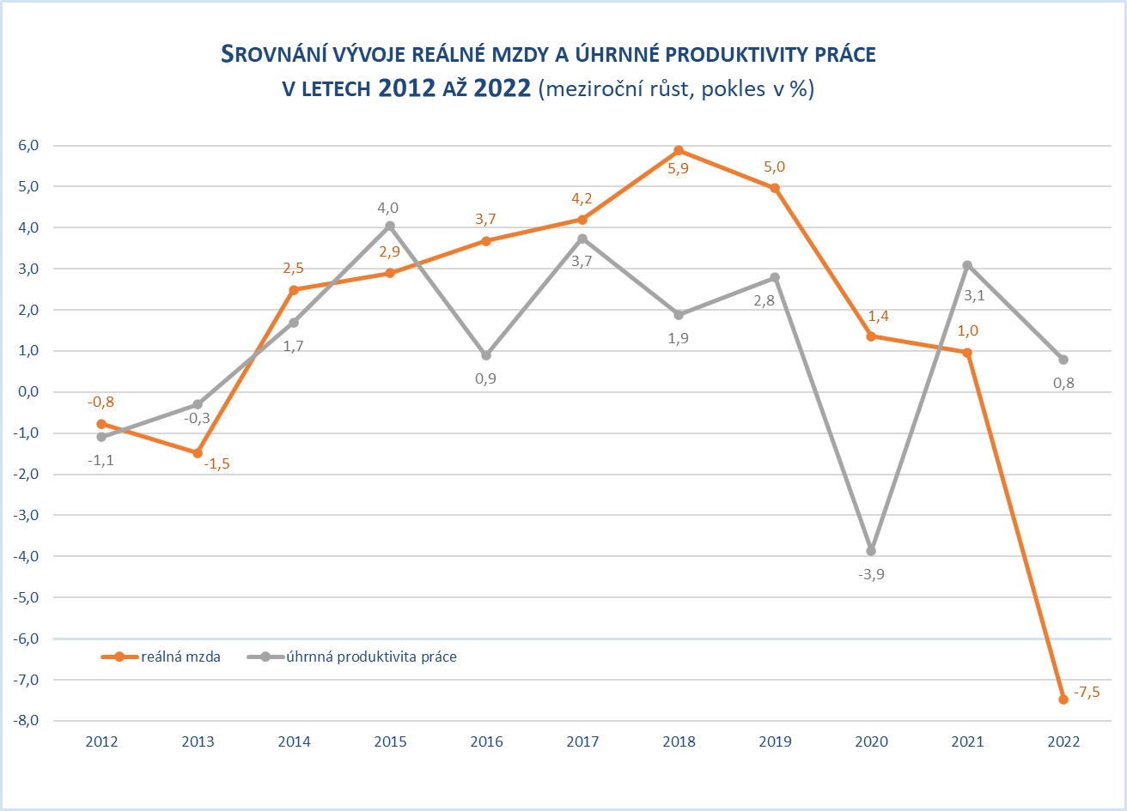
Zpracováno z údajů ČSÚ
Relace produktivity práce a mezd se promítla do vývoje jednotkových mzdových nákladů, které v meziročním pohledu sice nominálně vzrostly o 5,7 %, reálně však poklesly o 8,2 %. Růst mezd tedy nepředstavoval riziko z pohledu udržení konkurenceschopnosti tuzemské produkce.
Reálná hodnota objemu mzdových prostředků zúčtovaných k výplatě poklesla oproti roku 2021 o 6,7 %; mzdová náročnost HDP (relace objemu mzdových prostředků k objemu hrubého domácího produktu v běžných cenách) ve stejném porovnání poklesla o 1,0 p. b. na 28,6 %.
Část mezd, které svým zaměstnancům dlužili zaměstnavatelé v platební neschopnosti, jim byla vyplacena Úřadem práce ČR na základě zákona č. 118/2000 Sb., o ochraně zaměstnanců při platební neschopnosti zaměstnavatele a o změně některých zákonů, ve znění pozdějších předpisů. Celkem bylo takto k 31. 12. 2022 poskytnuto 178,5 mil. Kč (o 22,9 mil. Kč více než ke konci předchozího roku), z toho nejvíce v Ústeckém kraji (46,7 mil. Kč), v hl. m. Praze (38,8 mil. Kč), ve Středočeském kraji (16,9 mil. Kč), Pardubickém kraji (16,6 mil. Kč) a Moravskoslezském kraji (10,9 mil. Kč).
Vývoj průměrného platu v jednotlivých odvětvích tzv. veřejné služby a správy byl rozkolísaný a nerovnoměrný. To bylo ovlivněno i zvýšením platových tarifů vybraným skupinám zaměstnanců od 1. září loňského roku o 10 % (jednalo se například o nepedagogické pracovníky ve školství, zaměstnance v kultuře, správních úřadech nebo některé pracovníky sociálních služeb). K meziročnímu nominálnímu poklesu o 4,3 % došlo v odvětví „zdravotní, sociální péče“. V odvětví „vzdělávání“ tempo nominálního růstu průměrného platu nedosáhlo ani třetiny celorepublikového průměru. A i v rámci tohoto odvětví byl vývoj průměrného platu dosti diferencovaný. Zatímco ve školách a školských zařízeních, jejichž zřizovatelem je kraj nebo obec, vzrostl průměrný plat pouze o 1,3 %, ve státem zřizovaných školských zařízeních se průměrný plat zvýšil o 2,8 p. b. více, tj. o 4,1 %. Největší nárůst o 8,2 % byl zaznamenán v odvětví „kulturní, zábavní a sportovní činnosti“, absolutní úroveň průměrného výdělku zaměstnanců v tomto odvětví (35 012 Kč) však stále patřila k nejnižším v celé oblasti veřejné služby a správy. Pokles průměrného reálného platu byl zaznamenán ve všech odvětvích – podrobně viz tabulku č. 4 v příloze.
Na nárůst průměrné mzdy v soukromé sféře působily v roce 2022 především tyto základní faktory:
- protisměrně působící požadavky zaměstnanců alespoň o částečnou kompenzaci vysoké cenové inflace působící na pokles reálné úrovně mezd versus obezřetná mzdová politika zaměstnavatelů při zvyšování mezd zaměstnancům,
- nárůst zaměstnanosti doprovázený ale i mírným zvýšením nezaměstnanosti; podíl nezaměstnaných osob k 31. 12. 2022 činil 3,7 % (k 31. 12. 2021 byl o 0,2 p. b. nižší, tj. 3,5 %).
Ze statistik o průměrném evidenčním počtu zaměstnanců na přepočtené počty (dle Podnikové statistiky o mzdách a zaměstnancích, jedná se o druhý nejvýznamnější zdroj dat, který se však liší od Výběrových šetření pracovních sil) je patrné meziroční zvýšení počtu zaměstnanců o 34,9 tis. (0,9 %). V detailnějším odvětvovém členění byly ve vývoji počtu zaměstnanců patrny rozdíly. Nárůst zaměstnanců zaznamenalo jedenáct odvětví. Z nich největší a nejvýznamnější absolutní nárůst zaměstnanců byl vykázán v odvětví „velkoobchod a maloobchod; opravy a údržba motorových vozidel“ o 10,0 tis. (tj. o 2,0 %), odvětví „vzdělávání“ o 9,9 tis. a odvětví „zdravotní a sociální péče“ o 8,6 tis. Naopak pokles zaměstnanosti byl zaznamenán v sedmi odvětvích. Nejvíce v odvětví „administrativní a podpůrné činnosti“ o 8,3 tis. (tj. o 4,7 %), dále v odvětví „veřejná správa a obrana; povinné sociální zabezpečení“ o 3,0 tis., v odvětví „zemědělství, lesnictví a rybářství“ o 1,3 tis. a v odvětví „ostatní činnosti“ o 1,1 tis.
Z hlediska odvětvového členění (podle Klasifikace ekonomických činností CZ-NACE) dosáhla v roce 2022 nejvyšší nominální průměrné mzdy tradičně odvětví „informační a komunikační činnosti“ (71 359 Kč), odvětví „peněžnictví a pojišťovnictví“ (68 030 Kč) a odvětví „výroba a rozvod elektřiny, plynu, tepla a klimatizovaného vzduchu“ (59 707 Kč). Celorepublikový průměr (40 353 Kč) byl překročen rovněž v odvětvích „profesní, vědecké a technické činnosti“ (49 476 Kč), „zdravotní a sociální péče“ (44 417 Kč), „těžba a dobývání“ (43 149 Kč), „veřejná správa a obrana; povinné sociální zabezpečení“ (42 725 Kč) a „vzdělávání“ (41 485 Kč). Nejnižší průměrná mzda byla v odvětvích „ubytování, stravování a pohostinství“ (23 708 Kč), „administrativní a podpůrné činnosti“ (28 795 Kč) a „ostatní činnosti“ – tj. např. činnosti podnikatelských, zaměstnavatelských a profesních organizací a odborových svazů, opravy počítačů a komunikačních zařízení a výrobků pro osobní potřebu, praní a chemické čištění, kadeřnické, kosmetické činnosti, pohřební služby apod. (30 694 Kč). Podrobný přehled o výši průměrných mezd ve všech 19 sekcích CZ-NACE je uveden v následujícím grafu a tabulce č. 5 v příloze.
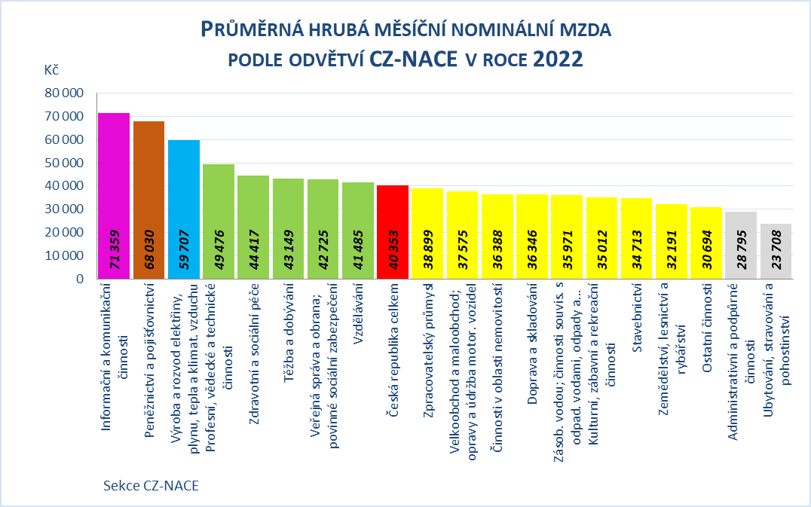
Zpracováno z údajů ČSÚ
Přestože všechna odvětví národního hospodářství s výjimkou odvětví „zdravotní a sociální péče“ zaznamenala v roce 2022 zvýšení průměrné nominální mzdy a převážná většina dokonce nadprůměrný nárůst, nestačilo uvedené zvýšení v žádném z nich převýšit míru inflace. Na mzdový vývoj v odvětví „zdravotní a sociální péče“ mělo vliv vyplacení „koronavirových“ odměn v roce 2021 a i kvůli vysoké srovnávací základně proto došlo k poklesu průměrné nominální mzdy zaměstnanců tohoto odvětví. Dynamika průměrných výdělků byla zároveň v jednotlivých odvětvích dosti diferencovaná. Intenzivnější nárůst průměrné mzdy vykázaly zejména odvětví s dlouhodobě nejvyšší a nejnižší absolutní úrovní výdělků. K největšímu nárůstu došlo v odvětvích „peněžnictví a pojišťovnictví“ (nominálně nárůst o 10,7 %, reálně pokles o 3,8 %), „administrativní a podpůrné činnosti“ (nominálně nárůst o 10,6 %, reálně pokles o 3,9 %), „ubytování, stravování a pohostinství“ (nominálně nárůst o 9,6 %, reálně pokles o 4,8 %) a dále rovněž v odvětvích „ostatní činnosti“ (nominálně nárůst o 9,4 %, reálně pokles o 5,0 %), „informační a komunikační činnosti“ a „činnosti v oblasti nemovitostí“ (obě shodně nominálně nárůst o 9,2 %, reálně pokles o 5,1 %). Naopak meziroční pokles průměrné mzdy byl zaznamenán v již výše zmíněném odvětví „zdravotní a sociální péče“ (nominálně o 4,3 %, reálně o 16,9 %) a dále nejnižší meziroční nárůst průměrné mzdy byl v odvětvích „vzdělávání“ (nominálně nárůst o 1,8 %, reálně pokles o 11,6 %) a „veřejná správa a obrana; povinné sociální zabezpečení“ (nominálně nárůst o 3,7 %, reálně pokles o 9,9 %).
Meziodvětvová mzdová diferenciace v roce 2022 mírně vzrostla; variační koeficient průměrných mezd (podle sekcí CZ-NACE) se zvýšil o 0,4 p. b. na 29,6 %.
Výše průměrné mzdy se výrazně lišila i podle velikosti organizace (zpravodajské jednotky); čím více bylo ve firmě nebo podniku zaměstnanců, tím vyšší byla průměrná mzda. V podnicích do 19 zaměstnanců (velikostní kategorii s druhým nejvyšším celkovým počtem zaměstnanců) byla průměrná mzda nejnižší a činila 30 281 Kč (75 % průměrné mzdy v celém národním hospodářství). Naopak nejvyšší průměrná mzda 47 870 Kč (téměř 119 % průměrné mzdy v celém národním hospodářství) byla vyplacena zaměstnancům v organizacích s 1 000 a více zaměstnanci. V této velikostní kategorii pracoval největší počet zaměstnanců – 1 005,2 tis. (dle údajů z podnikového výkaznictví ČSÚ; přepočteno na plně zaměstnané). K nejvyššímu nárůstu průměrné mzdy (nominálně o 8,4 %) došlo u zaměstnavatelů o velikosti 500 až 999 zaměstnanců, následovaly nejmenší subjekty, tj. s 1 až 19 zaměstnanci (nominální nárůst průměrné mzdy o 7,8 %). Nejnižší nárůst průměrné mzdy (nominálně o 5,2 %) vykázaly zpravodajské jednotky s 250 až 499 zaměstnanci a dále největší zaměstnavatelé, tj. s 1 000 a více zaměstnanci (nominálně o 5,6 %). U všech velikostních kategorií ekonomických subjektů, resp. jejich zaměstnanců však došlo k poklesu reálné průměrné mzdy od 5,8 % do 8,6 %. Ve srovnání s rokem 2021 bylo zaznamenáno snížení počtu zaměstnanců pouze u nejmenších zpravodajských jednotek o 2,2 tis., u ostatních velikostních kategorií došlo k jejich nárůstu – podrobněji viz tabulku č. 6 v příloze.
Z následující mapy (grafu) je patrné výdělkové dominantní postavení hl. m. Prahy (s odstupem následovanými kraji Středočeským a Jihomoravským). Tradičně je zde dosahováno nejvyšší průměrné mzdy, za rok 2022 činila v absolutním vyjádření 49 782 Kč. Hl. m. Praha je regionem, který výší průměrné mzdy překračuje celorepublikový průměr, a to o cca 23 % (o 9 429 Kč). Průměrný výdělek v intervalu 38 401 - 41 000 Kč měli zaměstnanci pracující ve Středočeském a Jihomoravském kraji. Nejčetnější zastoupení měl interval 36 201 - 37 400 Kč (6 krajů) – Ústecký, Liberecký, Jihočeský, Olomoucký, Moravskoslezský kraj a Kraj Vysočina. Nejnižší průměrná mzda, tj. 35 093 Kč, byla zaznamenána v Karlovarském kraji (cca 87 % celorepublikového průměru).
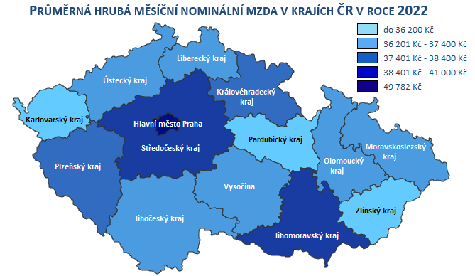
Zpracováno z údajů ČSÚ
Diferenciace extrémních mzdových hladin na úrovni krajů se zvýšila o 1 417 Kč na 14 689 Kč (hl. m. Praha x Karlovarský kraj). Hodnota variačního koeficientu v tomto členění vzrostla z 8,8 % v roce 2021 na 9,2 % v roce 2022. Ve všech krajích (členění podle klasifikace územních statistických jednotek CZ-NUTS) došlo ke zvýšení průměrné nominální mzdy, a to v intervalu od 5,3 % do 7,2 %. Nejvýznamnější relativní vzestup průměrné nominální mzdy vykázaly hl. m. Praha (o 7,2 %), Středočeský a Zlínský kraj (oba shodně o 6,7 %), Jihomoravský (o 6,5 %) a Moravskoslezský kraj (o 6,2 %), naopak nejnižší nárůst byl v Ústeckém (o 5,3 %), Plzeňském a Olomouckém kraji (oba shodně o 5,4 %) a Pardubickém kraji (o 5,5 %). Ve všech regionech však průměrná reálná mzda poklesla v rozsahu 8,5 % až 6,9 % – viz tabulku č. 7 v příloze.

1. 2. 1. Poznatky ze šetření Informačního systému o průměrném výdělku
Důležitým zdrojem informací o pracovních příjmech, resp. výdělcích jednotlivých zaměstnanců v ČR, které doplňují údaje ČSÚ, jsou data získaná z pravidelného statistického šetření o průměrném výdělku (ISPV). Na rozdíl od podnikového výkaznictví ČSÚ, které vychází z údajů o evidenčním počtu zaměstnanců a vyplacených mzdách za ekonomický subjekt, jehož účelem je makroekonomický pohled na mzdy, ISPV poskytuje data o mzdové úrovni jednotlivých skupin zaměstnanců i podle profesní struktury (včetně rozdělení na ženy a muže). Ve výsledcích o průměrných mzdách ČSÚ a ISPV jsou rozdíly, které vyplývají zejména z odlišné metodiky šetření a z rozdílného způsobu přepočtu zaměstnanců apod.
Z výstupů šetření ISPV lze porovnat výdělkovou úroveň žen a mužů. Průměrná mzda mužů dosáhla v roce 2022 výše 47 239 Kč a průměrná mzda žen 38 861 Kč. Dynamika růstu průměrné mzdy žen byla v hodnoceném období o 3,5 p. b. nižší než u mužů a činila 4,5 %. Rozdíl v průměrném výdělku mužů a žen činil 8 378 Kč, relace průměrné mzdy žen k průměrné mzdě mužů dosáhla 82,3 % a byla o 2,5 p. b. nižší než v roce 2021. Hodnota mediánu mezd mužů činila ve sledovaném období 40 020 Kč a mediánu mezd žen 34 587 Kč. Porovnání založené na posouzení vývoje relace mediánové hodnoty výdělků žen a mužů představovalo 86,4 % (absolutní rozdíl 5 433 Kč, což bylo o 2 945 Kč méně než v případě průměru).
Mírné zvýšení rozsahu mzdové diferenciace na nejnižší úrovni jednotlivých zaměstnanců (v roce 2022 ve srovnání s rokem 2021) signalizuje vývoj hodnoty většiny základních diferenciačních charakteristik popsaných v následující tabulce (vlastní propočty MPSV z dat vybraných organizací).
Ukazatel | rok 2021 | rok 2022
Rozdíl mezi průměrným výdělkem a mediánem (Kč) | 5 572 | 5 995
Podíl zaměstnanců s nižší než průměrnou mzdou (%) | 67,3 | 67,5
Decilový poměr (9. decil : 1. decil) | 3,18 | 3,16
Variační koeficient (%) | 67 | 68
Giniho koeficient | 0,27 | 0,27
Paretův koeficient | 0,36 | 0,36

Podíl zaměstnanců s nižším než průměrným výdělkem z celkového počtu zaměstnanců (oproti předchozímu roku) se zvýšil o 0,2 p. b. na hodnotu 67,5 %. Obdobně se vyvíjela relace růstu nižších a vyšších výdělků; dynamika výdělku v 1. decilu byla v roce 2022 meziročně o 1,0 p. b. vyšší než v 9. decilu.
Medián mzdy v roce 2022 činil 37 418 Kč (ve mzdové sféře 36 104 Kč, v platové sféře 42 245 Kč) a byl oproti hodnotě průměrné měsíční mzdy nižší o 5 995 Kč. V platové sféře představoval tento rozdíl 3 014 Kč; ve mzdové sféře činilo zaostávání mediánu za průměrnou mzdou 6 899 Kč. Z toho vyplývá, že výdělky jednotlivých zaměstnanců ve mzdové sféře na rozdíl od sféry platové byly více diferencované. To bylo ovlivněno zejména vysokou absolutní úrovní vyplácených mezd (včetně prémií, mimořádných odměn a bonusů) vrcholovým manažerům a špičkovým specialistům v tomto sektoru.
Proti výraznějšímu posílení mzdové diferenciace působila i skutečnost, že průměrné (meziroční) tempo růstu výdělků řídících pracovníků a manažerů (klasifikace CZ-ISCO, hlavní třída 1) bylo nižší než průměrná intenzita nárůstu mezd jimi řízených zaměstnanců (o 0,2 p. b.).
V rozložení úrovně mezd zaměstnanců došlo k mírnému posunu směrem k vyšším hodnotám (viz frekvenční graf v rámci vybraných výstupů z Informačního systému o průměrném výdělku v příloze). V nejčetnějším pásmu 30 - 32 tis. Kč pobíralo mzdu celkem 5,5 % zaměstnanců (ve stejném období roku 2021 to bylo 5,8 %). Výdělek nepřekračující 22 000 Kč (tj. úroveň téměř odpovídající 1. decilu) mělo jen 9,1 % zaměstnanců (ve stejném období roku 2021 to bylo přibližně 12,0 %) – ovšem např. v odvětvích „ubytování, stravování a pohostinství“ 38,8 %, „administrativní a podpůrné činnosti“ 29,6 % a „činnosti v oblasti nemovitostí“ 21,2 % zaměstnanců. Mzda převyšující 70 000 Kč (tj. úroveň odpovídající cca 9. decilu) byla vyplacena 9,2 % zaměstnanců (ve stejném období roku 2021 to bylo přibližně 8,5 %) – v odvětvích „IT a informační činnosti“ ji však obdrželo 42,7 %, v „telekomunikační činnosti“ 33,7 % a v „peněžnictví a pojišťovnictví“ 33,5 % zaměstnanců.
K nadprůměrně odměňovaným zaměstnancům v roce 2022 patřili např. „nejvyšší představitelé společností“ (s průměrnou mzdou 153 042 Kč), „lékaři specialisté“ (91 085 Kč), „strojní inženýři“ (67 229 Kč), „stavební inženýři“ (60 334 Kč), „všeobecné sestry se specializací“ (59 523 Kč) nebo „učitelé na VŠ a VOŠ“ (58 935 Kč). K nejhůře placeným patřili zejména zaměstnanci v profesích „tradiční zpracovatelé textilu, kůží a příbuzných materiálů“ (26 843 Kč), „truhláři (kromě stavebních) a pracovníci v příbuzných oborech“ (25 448 Kč), „pracovníci ostrahy a bezpečnostních agentur“ (24 210 Kč), „švadleny, šičky, vyšívači a pracovníci v příbuzných oborech“ (23 017 Kč) nebo „uklízeči a pomocníci v hotelích, administrativních, průmyslových a jiných objektech“ (22 327 Kč).
Čím vyššího vzdělání zaměstnanec dosáhl, tím vyšší měl zpravidla průměrnou mzdu. Např. zatímco zaměstnanec s maturitou pobíral v průměru výdělek (42 342 Kč) téměř ve výši průměrné mzdy, vysokoškolsky vzdělaný zaměstnanec měl ve sledovaném období průměrnou mzdu cca 1,4krát vyšší (její úroveň dosáhla 62 269 Kč). Z hlediska věku patřili k nejlépe placeným zaměstnanci ve věku 30 - 49 let, a to ve všech hlavních vzdělanostních kategoriích s výjimkou zaměstnanců s vysokoškolským vzděláním. V této kategorii byly zároveň zaznamenány největší rozdíly v průměrné mzdě; průměrná mzda vysokoškolsky vzdělaných zaměstnanců ve věku do 29 let činila 45 470 Kč (1,2násobek průměru dané věkové kategorie), ve věku od 30 do 49 let dosáhla 64 154 Kč (1,4násobek) a ve věku nad 50 let dosáhla úrovně 65 042 Kč (1,5násobek).
Statistika výdělků z ISPV poskytuje i zajímavý přehled o mzdách zaměstnanců v ČR podle jejich státního občanství. Absolutně nejvyšší průměrné mzdy 93 383 Kč v roce 2022 v ČR dosáhli zaměstnanci s německým státním občanstvím. Druhou nejlépe placenou skupinou zaměstnanců s průměrnou mzdou 59 366 Kč, avšak cca 1,6krát nižší než nejlépe placení Němci, se stali pracovníci z Ruské federace. Více než tuzemští zaměstnanci si vydělali ještě občané Slovenska (52 589 Kč). Naopak nejnižší průměrnou mzdu 26 895 Kč obdrželi zaměstnanci z Vietnamu, dále rovněž z Ukrajiny (31 360 Kč) a z Mongolska (32 222 Kč), u nichž převažuje výkon manuálních prací. Vezmou-li se v úvahu pouze pracovníci vykonávající manuální práce, patřili k nejhůře odměňovaným občané Vietnamu (průměrná mzda 27 117 Kč), Ukrajiny (29 345 Kč) a Ruské federace (30 275 Kč). V nemanuálních profesích byli vedle výše zmíněných německých zaměstnanců (96 236 Kč) nejlépe placeni rovněž občané Rumunska (76 378 Kč) a Bulharska (67 978 Kč), což bylo dáno pravděpodobně tím, že tito zaměstnanci vykonávali nadstandardně placené řídící, vedoucí a manažerské funkce.
Průměrná mzda zaměstnanců s invalidním důchodem pro invaliditu prvního nebo druhého stupně dosáhla úrovně 29 840 Kč, u zaměstnanců s invalidním důchodem pro invaliditu třetího stupně byla o 2 073 Kč nižší a činila 27 767 Kč (tj. cca 64 % průměrné mzdy všech zaměstnanců).
Podrobné statistiky o výdělcích (včetně mzdové distribuce) jednotlivých skupin zaměstnanců z Informačního systému o průměrném výdělku jsou součástí tabulkové přílohy v samostatné složce na konci materiálu.
1.3. Sociální příjmy
Míra zatížení hrubého domácího produktu sociálními transfery (relace objemu sociálních příjmů k objemu HDP v běžných cenách) v roce 2022 dosáhla 10,8 %, což bylo o 0,1 p. b. méně než v roce 2021.
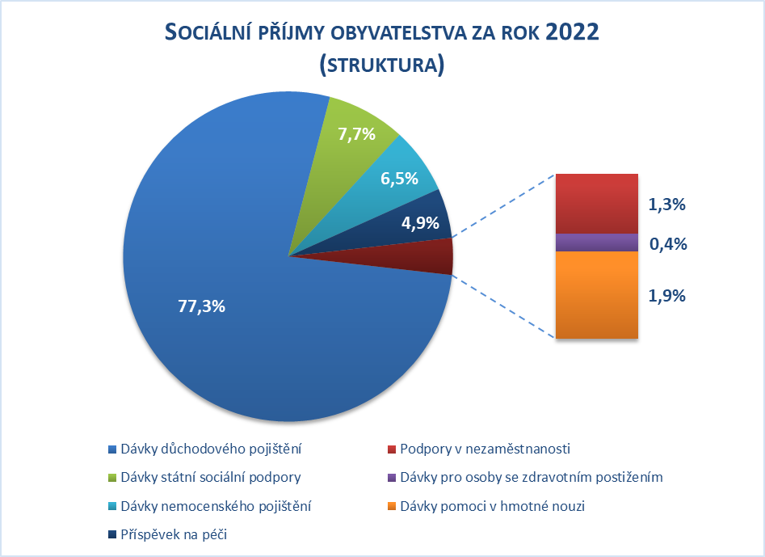
Zpracováno z dat MPSV
Celkový objem sociálních příjmů (druhé nejvyšší složky peněžních příjmů domácností) dosáhl v roce 2022 částky 731,8 mld. Kč a převýšil skutečnost stejného období roku 2021 o 67,1 mld. Kč, tj. o 10,1 % nominálně, reálně došlo k poklesu o 4,3 %. Podíl sociálních příjmů ve struktuře celkových příjmů domácností dosáhl 15,7 % a byl o 0,3 p. b. nižší než v roce 2021. Nárůst byl zaznamenán u dávek pomoci v hmotné nouzi a humanitární dávky občanům Ukrajiny, dávek státní sociální podpory, dávek pěstounské péče, náhradního výživného a jednorázového příspěvku na dítě, příspěvku na péči, dávek důchodového pojištění a dávek pro osoby se zdravotním pojištěním. Příjmy občanů ze zbývajících druhů sociálních dávek se snížily – viz tabulku č. 8 v příloze. Strukturální rozložení celkových sociálních příjmů domácností znázorňuje předchozí graf.

Dávky důchodového pojištění, na které bylo poskytnuto (bez dávek vyplácených do ciziny) 570,0 mld. Kč, tj. o 56,1 mld. Kč (o 10,9 %) více než ve srovnatelném období roku 2021, se podílely na celkové úrovni sociálních příjmů domácností 77,3 % – viz tabulku č. 8 v příloze. Výdaje související s valorizacemi důchodů (řádná proběhla v lednu, mimořádné v červnu a září 2022) činily 54,8 mld. Kč.
Nárůst zaznamenaly výdaje na starobní důchody, které (bez dávek vyplácených do ciziny) vzrostly o 47,0 mld. Kč (o 10,9 %) na 476,1 mld. Kč. Jejich podíl na celkovém objemu výdajů na dávky důchodového pojištění dosáhl 83,5 %. Výdaje na invalidní důchody se (bez dávek vyplácených do ciziny) zvýšily o 6,0 mld. Kč na 58,3 mld. Kč. Vzrostly rovněž výdaje na pozůstalostní důchody, a to o 3,2 mld. Kč na 35,2 mld. Kč.
Průměrná výše (samostatně vypláceného) starobního důchodu se v období leden – prosinec 2022 meziročně zvýšila o 1 736 Kč (o 11,3 %) na 17 146 Kč, v reálném vyjádření klesla o 3,7 % (při použití indexu životních nákladů domácností důchodců 115,6 %).
Podíl starobního důchodu celkem na průměrné hrubé měsíční nominální mzdě na přepočtené počty zaměstnanců v národním hospodářství se zvýšil a představoval 43,1 % – o 2,4 p. b. více než v roce 2021 – viz graf č. 5 v příloze.
V prosinci 2022:
- pobíralo důchod 2 844,2 tis. osob, přičemž jejich počet se meziročně snížil o 13,5 tis. Počet důchodců se starobním důchodem (včetně poměrného starobního) se snížil o 10,6 tis. (o 0,4 %) na 2 367,2 tis. osob, v rámci této skupiny důchodců činil počet důchodců s trvale kráceným předčasným důchodem 678,7 tis. (oproti stejnému období předchozího roku se zvýšil o 12,1 tis., tj. o 1,8 %). Meziročně se snížily počty příjemců invalidních důchodů o 1,1 tis. na 413,5 tis. (o 0,3 %); ke snížení došlo také u vdovských a vdoveckých důchodů o 1,4 tis. osob (o 5,4 %) a u sirotčího důchodu o 0,3 tis. osob (0,8 %),
- průměrný nominální starobní důchod (vyplácený samostatně) dosáhl 18 098 Kč a převýšil o 2 645 Kč skutečnost stejného měsíce roku 2021 (viz tabulku č. 9 v příloze). U žen činil 16 509 Kč, čímž představoval 83,3 % průměrného důchodu mužů (19 807 Kč). Průměrná výše trvale kráceného předčasného důchodu byla oproti průměrnému starobnímu důchodu o 1 853 Kč nižší a dosáhla 16 245 Kč (o 2 398 Kč více než ve srovnatelném období předchozího roku), z toho u mužů 17 866 Kč a u žen 14 760 Kč,
- stejně jako v prosinci 2021 pobírali nejvyšší průměrný starobní důchod občané v hl. m. Praze – 19 173 Kč (nárůst o 2 781 Kč), nejnižší v Karlovarském kraji – 17 381 Kč (nárůst o 2 506 Kč) – viz graf č. 4 v příloze,
- pobíralo samostatně vyplácený starobní důchod do 10 999 Kč měsíčně 3,8 % osob, ve výši 11 000 – 13 999 Kč měsíčně 9,7 % osob, ve výši 14 000 – 17 999 Kč měsíčně 37,2 % osob, ve výši 18 000 – 21 999 Kč měsíčně 35,4 % osob a 22 000 Kč a více pobíralo 13,9 % důchodců. Rozložení důchodů v jednotlivých pásmech ukazuje následující graf:
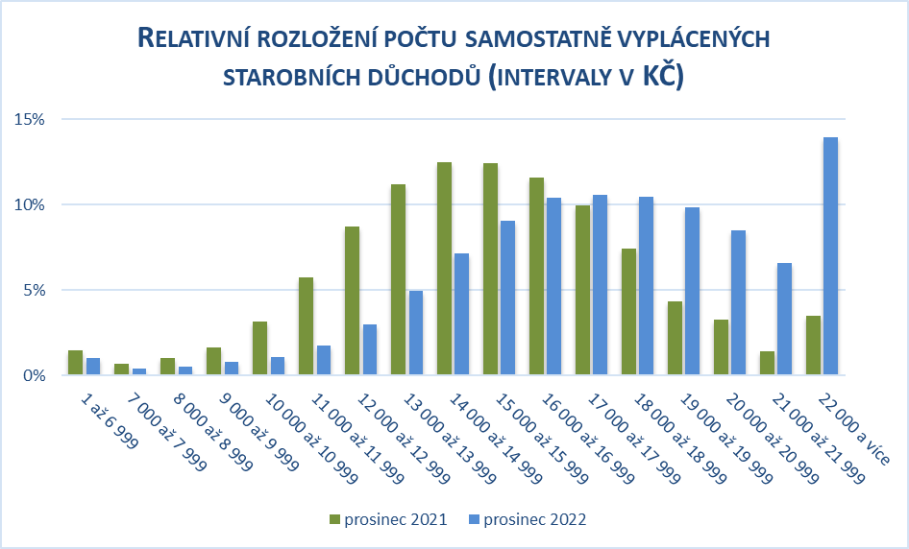
Zpracováno z dat MPSV

- relativní rozložení všech druhů samostatně vyplácených důchodů dle pohlaví zobrazuje následující graf (z 2,8 mil. důchodců bylo 1,2 mil. mužů a 1,6 mil. žen); ve skupinách s důchodem nižším než 19 000 Kč převládaly výrazně ženy, ve skupinách nad 19 000 Kč muži.
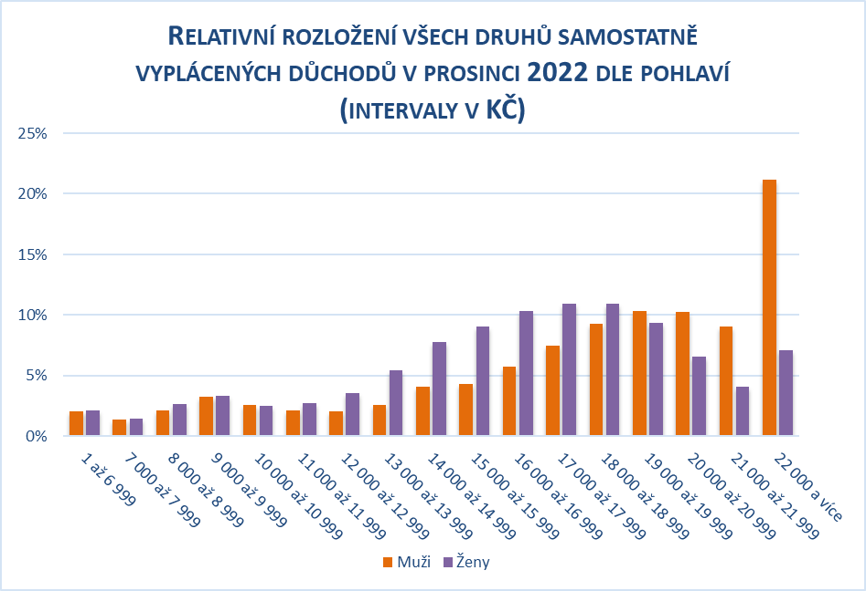
Zpracováno z dat MPSV

Na dávky státní sociální podpory, dávky pěstounské péče, na náhradní výživné a na jednorázový příspěvek na dítě bylo vyplaceno 56,6 mld. Kč a byly tak s podílem 7,7 % na celkových sociálních příjmech obyvatel druhou nejvýznamnější složkou sociálních příjmů domácností (jednorázový příspěvek na dítě byl vyplácen od července 2022 ve výši 5 000 Kč na dítě). V hodnoceném období bylo touto formou vyplaceno meziročně o 7,8 mld. Kč více finančních prostředků (o 15,9 %) než ve stejném období předchozího roku – viz tabulky č. 8 a 10 v příloze.

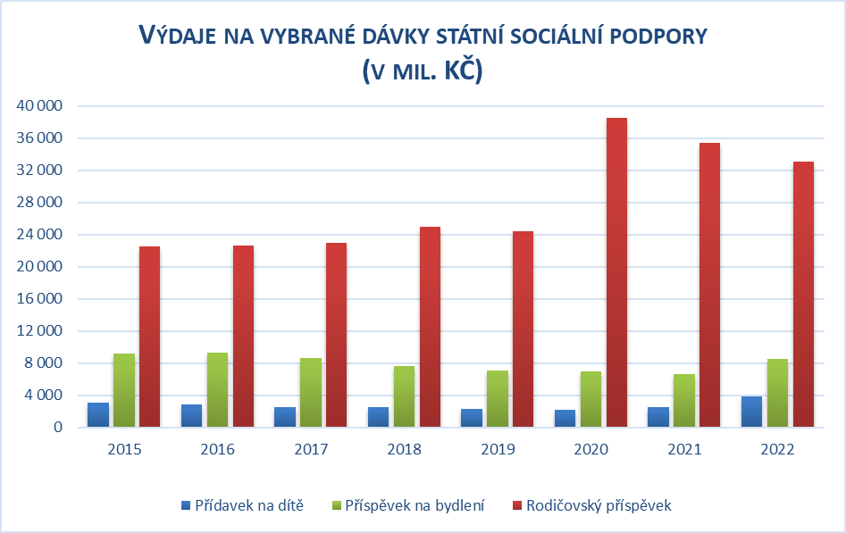
Zpracováno z dat MPSV

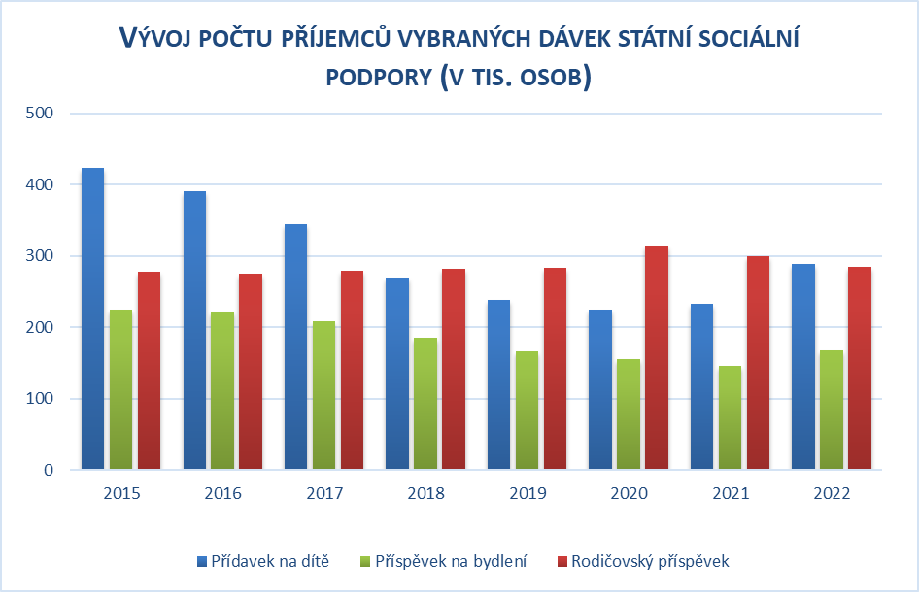
Zpracováno z dat MPSV
Výdaje na rozhodující dávku tohoto systému – rodičovský příspěvek (s podílem 58,4 % na celkovém objemu těchto dávek) se snížily o 2,4 mld. Kč (o 6,7 %) na 33,1 mld. Kč. Průměrný počet měsíčně vyplácených dávek klesl o 5,2 %, tj. o 15,5 tis. na 284,2 tis. – viz tabulky č. 10 – 12 v příloze.
Zvýšily se výdaje na příspěvek na bydlení (jehož podíl na celkové výši výdajů na dávky státní sociální podpory činil ve sledovaném období 15,0 %). Bylo na něj vynaloženo 8,5 mld. Kč, tj. o 28,7 % (o 1,9 mld. Kč) více při zvýšeném počtu v průměru měsíčně vyplácených dávek (o 15,3 %, tj. o 22,3 tis.) na 168,3 tis., jejichž průměrná výše vzrostla z 3 803 Kč na 4 239 Kč (o 11,5 %); nejvyšší byla v hl. m. Praze (5 689 Kč), nejnižší ve Zlínském kraji (3 275 Kč) – viz tabulky č. 10 – 13 v příloze.
Na dávky pěstounské péče (podíl 7,4 % na celkovém objemu dávek státní sociální podpory) bylo poskytnuto o 2,0 % (o 0,1 mld. Kč) meziročně více, tedy 4,2 mld. Kč. Průměrný počet měsíčně vyplácených dávek se zvýšil o 15,1 % (na 35,9 tis.) – viz tabulky č. 10 – 12 v příloze.
Formou přídavku na dítě (s podílem 6,8 % na celkovém objemu dávek státní sociální podpory) bylo vyplaceno 3,9 mld. Kč, tj. o 50,9 % více než ve stejném období předchozího roku. Průměrný měsíční počet vyplácených dávek ve sledovaném období meziročně vzrostl o 23,8 % – viz tabulky č. 10 – 12 v příloze. K uvedeným nárůstům došlo především z důvodu zvýšení této dávky a rozšíření počtu příjemců v souvislosti s úpravou hranice příjmů pro nárok na dávku od 1. 7. 2021.
Na náhradní výživné (dávka zavedena k 1. 7. 2021) bylo vyplaceno 159,3 mil. Kč.
U porodného bylo vyčerpáno 88,2 mil. Kč, tj. (o 8,6 % méně) než ve stejném období předchozího roku – viz tabulky č. 10 a 11 v příloze.
Podle územního členění připadla nejvyšší částka poskytnutá prostřednictvím dávek státní sociální podpory a dávek pěstounské péče na 1 obyvatele v Moravskoslezském a Ústeckém kraji, nejnižší ve Zlínském a Plzeňském kraji – viz tabulku č. 14 v příloze.
V pořadí třetí objemově největší položku sociálních příjmů domácností tvořily dávky nemocenského pojištění (s podílem 6,5 % na celkových sociálních příjmech obyvatel). Touto formou bylo v roce 2022 poskytnuto 47,6 mld. Kč, což bylo o 3,8 mld. Kč (o 7,5 %) méně než ve srovnatelném období předchozího roku – viz tabulku č. 8 v příloze.
Rozhodující dávkou bylo nemocenské, jehož podíl se na dávkách nemocenského pojištění zvýšil o 2,7 p. b. na 68,8 %. Objem vynaložených finančních prostředků však klesl o 1,3 mld. Kč (o 3,8 %) na 32,8 mld. Kč.
Na peněžitou pomoc v mateřství bylo za leden až prosinec 2022 vyplaceno 11,2 mld. Kč, tedy o 0,1 mld. Kč (o 0,8 %) meziročně méně. Její podíl na dávkách nemocenského pojištění se zvýšil o 1,6 p. b. na 23,6 %.
Výdaje na ošetřovné se ve sledovaném období snížily o 50,0 % (o 2,8 mld. Kč) na 2,8 mld. Kč.
Výdaje na otcovskou poporodní péči činily 601,2 mil. Kč, což bylo o 309,7 mil. Kč více než v roce 2021. Uvedený nárůst souvisel s prodloužením podpůrčí doby z jednoho na dva týdny od 1. ledna 2022.
Na dlouhodobé ošetřovné bylo vyplaceno 207,0 mil. Kč (meziroční zvýšení o 49,6 mil. Kč, tj. o 31,5 %). Nárůst byl částečně ovlivněn rozvolněním podmínek pro nárok na tuto dávku od 1. ledna 2022.
Na vyrovnávací příspěvek v těhotenství a mateřství bylo vyplaceno 8,0 mil. Kč (o 31,1 % více než v roce 2021) – viz tabulku č. 15 v příloze.

Další významnou složkou sociálních příjmů domácností byl příspěvek na péči s podílem 4,9 % na celkových sociálních příjmech obyvatel – viz tabulku č. 8 v příloze. V hodnoceném období bylo takto čerpáno 36,4 mld. Kč, což bylo o 11,2 % (o 3,7 mld. Kč) meziročně více. Nárůst výdajů na příspěvek na péči byl zaznamenán ve všech krajích, nejvyšší v Karlovarském (o 14,8 %) – viz tabulku č. 16 v příloze.
Měsíčně bylo v průměru vyplaceno 362,5 tis. dávek, tedy o 4,9 tis. (o 1,4 %) více než v roce 2021, z toho 32,7 tis. (9,0 %) dětem do 18 let a 329,8 tis. (91,0 %) osobám ve věku 18 let a starším. V I. stupni závislosti bylo čerpáno 98,9 tis. (27,3 %), ve II. stupni 114,0 tis. (31,5 %), ve III. stupni 94,4 tis. (26,0 %) a ve IV. stupni 55,2 tis. dávek (15,2 %). Meziroční nárůst průměrného počtu vyplácených příspěvků byl zaznamenán ve všech stupních příspěvku na péči.

Prostředky vyplacené formou podpory v nezaměstnanosti se podílely na celkových sociálních příjmech domácností 1,3 %. V lednu – prosinci 2022 na ně bylo vyčerpáno 9,8 mld. Kč při meziročním poklesu o 1,2 % (o 0,1 mld. Kč) – viz tabulku č. 8 v příloze.
Ve sledovaném období se snížil průměrný podíl nezaměstnaných osob o 0,4 p. b. na 3,4 %. Průměrný počet evidovaných nezaměstnaných klesl o 28,2 tis. na 251,7 tis., k poklesu došlo také u průměrného počtu evidovaných nezaměstnaných s nárokem na podporu o 6,7 tis. na 78,6 tis. Podíl žen pobírajících podporu v nezaměstnanosti na celkovém počtu uchazečů s podporou činil 55,9 % (o 1,6 p. b. více než v roce 2021). Na jedno volné pracovní místo připadalo 0,8 uchazeče (stejně jako v roce 2021).
Průměrná výše podpory v nezaměstnanosti se ve sledovaném období zvýšila o 790 Kč na 9 591 Kč, u mužů činila 10 768 Kč a u žen 8 661 Kč.
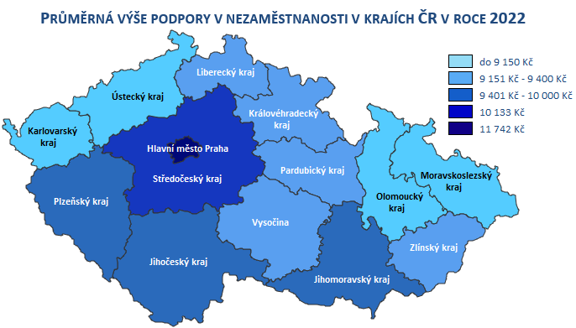
Zpracováno z dat MPSV
Meziroční nárůst průměrné měsíční výše podpory byl zaznamenán ve všech krajích ČR. Nejnižší průměrná podpora byla vykázána v kraji Ústeckém (8 895 Kč), nejvyšší v hl. m. Praze (11 742 Kč) – viz grafické vyjádření na předchozí straně a tabulku č. 17 v příloze.

Na dávky pomoci v hmotné nouzi a humanitární dávku občanům Ukrajiny bylo poskytnuto celkem 14,4 mld. Kč (podíl na celkových sociálních příjmech domácností činil 1,9 %) s tím, že na dávky pomoci v hmotné nouzi bylo čerpáno 5,7 mld. Kč (nárůst o 0,5 mld. Kč, tj. o 8,6 %) a na humanitární dávku občanům Ukrajiny 8,7 mld. Kč – viz tabulky č. 8, 18 a 19. Vývoj výdajů na jednotlivé dávky pomoci v hmotné nouzi ukazuje následující graf:
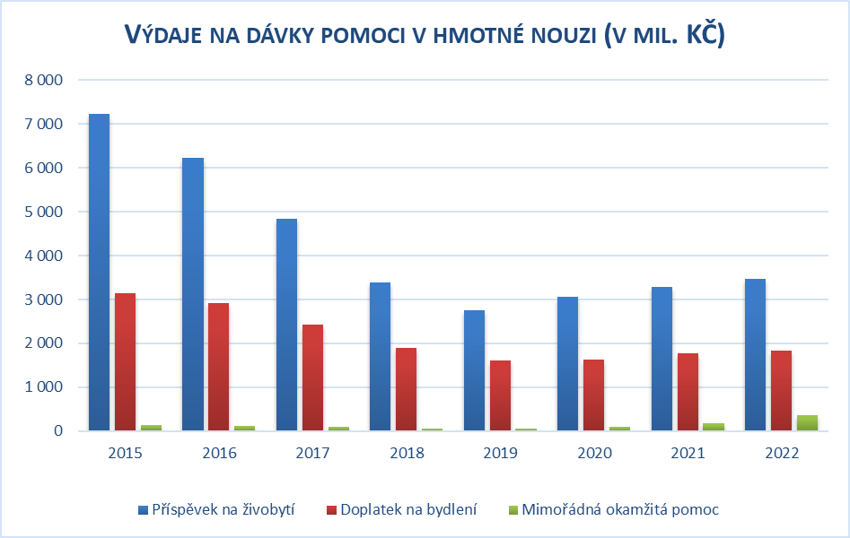
Zpracováno z dat MPSV
Výdaje na příspěvek na živobytí (jejichž podíl činil ve sledovaném období 24,2 % z úhrnného objemu prostředků na předmětné dávky) vzrostly na 3,5 mld. Kč a byly oproti skutečnosti předchozího roku o 0,2 mld. Kč (o 5,8 %) vyšší. Meziročně se zvýšily ve všech krajích – viz tabulku č. 19 v příloze. Průměrný měsíční počet dávek se snížil o 3,8 tis. (o 5,8 %) na 61,2 tis. – viz tabulku č. 20 v příloze. Zhruba 51,3 % (o 0,3 p. b. více než v roce 2021) z celkového počtu dávek přiznaných za minulý rok připadlo na domácnosti jednotlivců, 11,4 % (o 0,1 p. b. více) na domácnosti s 5 a více členy. Průměrná výše vyplacené dávky činila cca 4 762 Kč.
Na doplatku na bydlení (podíl 12,8 %) bylo vyplaceno 1,8 mld. Kč (o 73,5 mil. Kč, tj. o 4,2 % více než ve stejném období roku 2021). K nejvyššímu nárůstu počtu průměrně měsíčně vyplacených dávek došlo v Ústeckém kraji (o 17,5 %), naopak k nejvýraznějšímu poklesu v kraji Vysočina (o 8,3 %). Došlo ke snížení počtu příjemců této dávky při zvýšení její průměrné výše. V průměru bylo měsíčně za leden až prosinec 2022 vyplaceno 34,2 tis. dávek, tj. o 0,6 tis. (o 1,7 %) méně než za stejné období roku 2021 – viz tabulky č. 19 a 20 v příloze. Z hlediska struktury domácností bylo za minulý rok vyplaceno 51,1 % dávek domácnostem jednotlivců, domácnostem s 5 a více členy 10,9 % dávek. Průměrná výše dávky činila 4 451 Kč (o 256 Kč meziročně více).
Také výdaje na mimořádnou okamžitou pomoc se oproti roku 2021 zvýšily. Bylo na nich vyplaceno 370,3 mil. Kč, tj. o 102,6 % (o 187,5 mil. Kč) více – viz tabulku č. 18 v příloze.

Dávky pro osoby se zdravotním postižením se podílely na celkových sociálních příjmech domácností pouze 0,4 %. Bylo na nich vyplaceno 2,7 mld. Kč (o 4,2 % více než v roce 2021). V průběhu roku 2022 bylo vyplaceno 6,3 tis. příspěvků na zvláštní pomůcku (z hlediska typu pomůcky bylo nejvíce příspěvků vyplaceno na motorové vozidlo – 2,3 tis.) v úhrnné výši 0,9 mld. Kč (o 2,0 % více). Příspěvků na mobilitu bylo čerpáno v průměru měsíčně 255,5 tis. a bylo na ně vyplaceno za leden až prosinec 2021 celkem 1,8 mld. Kč (o 5,4 % více) – viz tabulku č. 21 v příloze.

1.4. Ostatní příjmy
Podíl „ostatních“ příjmů (tj. těch, jež nemají charakter příjmů ze závislé pracovní činnosti nebo sociálních příjmů) na celkových příjmech domácností (v makroekonomickém pohledu) představoval přibližně 42 – 43 % (zhruba o 2 p. b. více než v roce 2021). Jejich absolutní objem lze na základě dostupných údajů o výši jednotlivých hlavních položek spadajících do této příjmové skupiny odhadnout na cca 1 970 – 1 980 mld. Kč.
Nejdůležitějšími položkami příjmů (statisticky zařazenými do kategorie „ostatních“) jsou zejména:
- příjmy z (drobného) podnikání,
- příjmy z majetku (pronájmy, prodeje, dividendy z cenných papírů, renty apod.),
- přijaté půjčky,
- příjmy z pojištění,
- přijaté úroky z vkladů, půjček, dluhopisů,
- příjmy ze zahraničí,
- dary, výhry, stipendia, výživné,
- příjmy z dědictví,
- příjmy z tzv. šedé („stínové“) ekonomiky.
Povaha těchto příjmů objektivně neumožňuje komplexní (statistickou) kvantifikaci úrovně a vývoje všech jejich výše uvedených druhů. S využitím dat čerpaných ze statistiky národních účtů ČSÚ a evidence ČNB lze konkrétně specifikovat pouze některé (často do určité míry agregované) klíčové položky (data představují celkové objemy):
- hrubý smíšený důchod (vč. hrubého provozního přebytku) – zahrnující především zisk drobných podnikatelů z výrobních činností a poskytovaných služeb (včetně jejich pracovních důchodů) a rovněž odhadované příjmy ze „šedé“ ekonomiky ve výši několika desítek miliard korun – představoval 1 018,0 mld. Kč a meziročně (nominálně) vzrostl o 19,0 % (+162,5 mld. Kč),
- důchody z vlastnictví činily 235,8 mld. Kč (proti roku 2021 nominální růst o 38,1 %); v jejich rámci došlo k reálnému nárůstu u přijatých úroků (představovaly celkem 81,3 mld. Kč, +125,6 %), ostatních důchodů z investic (36,2 mld. Kč; +15,5 %) a rozdělovaných důchodů společností (+13,6 %) – jde hlavně o dividendy a jiné důchody z rozdělovaného zisku (celkem činily 65,9 mld. Kč); reálný pokles byl zaznamenán u reinvestovaných zisků z přímých zahraničních investic (40,0 mld. Kč, -30,2 %) a důchodů z půdy (renty 12,3 mld. Kč, reálný pokles o 10,2 %),
- tzv. ostatní běžné příjmy (transfery) v celkové výši 627,9 mld. Kč meziročně vzrostly o 33,2 % (v roce 2021 proti roku 2020 vzrostly o 29,8 %); z toho 30,0 mld. Kč představovaly náhrady z neživotního pojištění (ve srovnání s rokem 2021 to znamenalo reálný pokles jejich objemu o 3,4 %) a 597,9 mld. Kč „jiné“ běžné transfery (mj. výhry, stipendia, výživné, dary, převody ze zahraničí a příjmy plynoucí z odškodnění obětí nacistické perzekuce, účastníků zahraničního a národního odboje a politických vězňů); jejich objem v reálném vyjádření vzrostl o 16,9 %.

2. Spotřebitelské ceny a životní náklady
Průměrná meziroční míra cenové inflace domácností celkem byla v roce 2022 o 11,3 p. b. vyšší než předchozí rok a činila 15,1 %.
Jak ukazuje následující graf, ještě výraznější růst nákladů byl vykázán u domácností důchodců (nárůst o 15,6 %).
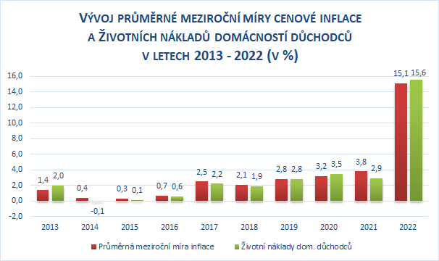
Zpracováno z dat ČSÚ
V porovnání prosinec 2022 / prosinec 2021 vzrostla úhrnná cenová hladina o 15,8 % (viz tabulku č. 22 v příloze).
Ve čtvrtém čtvrtletí 2022 náklady domácností oproti třetímu čtvrtletí stagnovaly. Vliv mělo zejména mezičtvrtletní zvýšení cen v oddílech potraviny a nealkoholické nápoje (o 4,7 %), odívání a obuv (o 7,1 %), stravování a ubytování (o 3,6 %) a naopak pokles cen v oddíle bydlení (o 5,6 %), což bylo dáno snížením cen elektřiny o 51,3 % (důvodem bylo aplikování tzv. Úsporného tarifu). V prvním čtvrtletí došlo k mezičtvrtletnímu zvýšení spotřebitelských cen o 6,3 %, v druhém a třetím čtvrtletí o 5,1 %, resp. o 3,6 %.
K meziročnímu přírůstku úhrnného indexu spotřebitelských cen přispěly (vzhledem k výše uvedeným skutečnostem) jednotlivé agregované oddíly spotřebního koše následovně:
Rozklad úhrnného meziročního indexu spotřebitelských cen  v roce 2022 | 15,1 %
Pořadí oddílů podle výše vlivu (v procentních bodech):
Bydlení, voda, energie, paliva | +5,0
Potraviny, nealkoholické nápoje | +3,0
Doprava | +1,9
Stravování a ubytování | +1,2
Rekreace a kultura | +1,0
Odívání a obuv | +0,8
Bytové vybavení, zařízení domácnosti, opravy | +0,7
Alkoholické nápoje, tabák | +0,6
Ostatní zboží a služby | +0,6
Zdraví | +0,3
Pošty a telekomunikace | 0,0
Vzdělávání | 0,0
Zpracováno z dat ČSÚ

Z přehledu je zřejmé, že největší vliv na růst cenové hladiny v roce 2022 měl oddíl bydlení (viz dále v textu). Rovněž došlo ke zvýšení cen v oddílech potraviny a nealkoholické nápoje a doprava (zejména v důsledku zvýšení cen pohonných hmot a olejů o 30,8 %, automobilů o 13,1 % a dopravních služeb o 14,2 %). Vyšší náklady měly domácnosti například také v oddílech stravování a ubytování, rekreace a kultura a odívání a obuv.
Meziroční vývoj regulovaných cen dosáhl svého vrcholu ve třetím čtvrtletí (index 128,0 %), vlivem zpomalení cenového růstu v oddílech bydlení a doprava poklesl ve čtvrtém čtvrtletí meziroční růst regulovaných cen na 16,4 %.
V roce 2022 se na meziročním růstu cen v oddíle potraviny a nealkoholické nápoje o 16,7 % podílely nejvíce ceny pekárenských výrobků a obilovin (o 21,7 %), masa (o 16,7 %), mléka, sýrů, vajec (o 20,8 %) a olejů a tuků (o 38,6 %).

Růst cen v oblasti bydlení byl v průběhu roku 2022 hlavním proinflačním faktorem. Ceny nájemného z bytu se zvýšily o 4,9 %, elektřiny o 15,9 % (zde mělo vliv zavedení tzv. Úsporného tarifu), zemního plynu o 66,6 %, vodného o 5,3 %, stočného o 6,4 %, tuhých paliv o 41,0 %, tepla a teplé vody o 19,7 % a imputovaného nájemného o 16,1 %. V průměru byly ceny v oddíle bydlení meziročně vyšší o 19,0 % (v roce 2021 to bylo o 2,8 %) – příslušné indexy jsou součástí tabulky č. 23 v příloze.

Životní náklady domácností důchodců vzrostly v roce 2022 o 12,7 p. b. více než v předcházejícím roce a index spotřebitelských cen domácností důchodců se v průměru za celý rok zvýšil o 15,6 %. Při srovnání s celkovým indexem domácností se důchodcům více zvýšily náklady hlavně v oddílech bydlení (o 4,2 p. b.), ostatní zboží a služby (o 2,1 p. b.), stravování a ubytování (o 1,3 p. b.), doprava (o 1,1 p. b.), kde mělo výrazný vliv snížení slev na jízdném pro seniory, a potraviny a nealkoholické nápoje (o 0,4 p. b.). Nižší růst byl naopak zaznamenán například u oddílů rekreace a kultura (o 0,9 p. b.) a odívání a obuv (o 0,7 p. b.).
V hl. m. Praze činilo meziroční navýšení životních nákladů domácností 14,3 % a bylo tak o 10,1 p. b. vyšší než v roce 2021. Výrazněji se, oproti průměrnému indexu všech domácností, zvýšily ceny zejména v oddílu odívání a obuv (o 7,7 p. b.) a rekreace a kultura (o 1,0 p. b.). Naopak u šesti oddílů dosáhl meziroční růst nižší úrovně. Nejvíce to bylo zřejmé u oddílů bydlení (o 2,8 p. b.), doprava (o 2,1 p. b.), ostatní zboží a služby (o 1,1 p. b.) a potraviny a nealkoholické nápoje (o 0,6 p. b.) – podrobnější data obsahuje tabulka č. 23 v příloze.
V EU 27 meziročně stoupl harmonizovaný index spotřebitelských cen o 9,2 %, což bylo o 6,3 p. b. více než v roce 2021. ČR dosáhla meziroční změny ve výši 14,8 % (o 11,5 p. b. meziročně více). Nejnižší růst tohoto indexu zaznamenaly dle Eurostatu Francie (5,9 %), Malta (6,1 %) a Finsko (7,2 %), nejvyšší cenový růst byl naopak vykázán v Estonsku (19,4 %), Litvě (18,9 %) a Lotyšsku (17,2 %) – viz tabulku č. 24 v příloze.

3. Peněžní výdaje, úvěry a úspory domácností
3. 1. Peněžní výdaje
Nižší růst výkonnosti ekonomiky (spolu s vysokou inflací) se projevil nejen na příjmové situaci domácností, ale rovněž i na nominálních a reálných vydáních tohoto sektoru národního hospodářství, což potvrzují data ČSÚ vykázaná na makroúrovni – viz tabulku č. 1 v příloze.
Ve výdajích domácností se projevily zejména tyto hlavní tendence:
- 3 129,7 mld. Kč vynaložil sektor domácností na výdaje spojené s individuální spotřebou (o 15,2 % více než o rok dříve); domácnosti tak nakoupily zboží a služeb nominálně o 413,7 mld. Kč více, reálně – po zohlednění vysoké cenové inflace – to bylo pouze o cca 3,1 mld. Kč (o 0,1 %) více než před rokem,
- na základě údajů ČSÚ ze čtvrtletních sektorových účtů klesla v roce 2022 reálná spotřeba domácností a meziročně se proti roku 2021 snížila o 0,8 %,
- míra investic domácností (jako podíl k hrubému disponibilnímu důchodu) činila 9,6 %, což bylo o 0,1 p. b. více než průměr za rok 2021.

V roce 2022 poklesly tržby v maloobchodě bez segmentu motorových vozidel meziročně reálně o 3,6 % (kalendářně očištěné údaje), což byl výrazný rozdíl oproti předchozímu roku 2021 (růst o 4,5 %). Tržby za prodej nepotravinářského zboží byly nižší o 2,9 %, v případě potravin reálné tržby meziročně poklesly o 5,1 % a u pohonných hmot bylo zaznamenáno snížení o 1,5 %. V detailním pohledu byly reálně vyšší tržby vykázány například u maloobchodního prodeje oděvů, obuvi a koženého zboží (o 11,3 %) a kosmetických a toaletních výrobků (o 4,1 %). Nejvýraznější pokles tržeb naopak zaznamenal maloobchod prostřednictvím internetu (o 10,5 %).
3. 2. Peněžní úvěry, půjčky
Podle údajů ČNB činil ke konci roku 2022 úhrnný objem půjček domácností evidovaných u peněžních ústavů 2 144,0 mld. Kč, což bylo o 97,3 mld. Kč více než k 31. 12. 2021 (kdy ve stejném srovnání představoval tento přírůstek 184,3 mld. Kč) – viz tabulku č. 25 v příloze. Meziročně se celkový objem bankovních úvěrů zvýšil o 4,8 %, což bylo o 5,1 p. b. méně než předcházející rok. V minulém roce došlo v souvislosti se zpomalením ekonomiky a zvýšením úrokových sazeb ke snížení tempa růstu celkového objemu úvěrů domácností. Dalším důvodem byla rovněž vysoká srovnávací základna roku 2021, kdy domácnosti výrazně zvyšovaly své zadlužení. Přestože ve čtvrtém čtvrtletí zrychlila dynamika růstu spotřebních úvěrů domácnostem, tak (vzhledem k jejich malému objemu) tím nebyl významně ovlivněn celkový agregát úvěrů, který je tvořen hlavně úvěry na bydlení – viz následující graf.

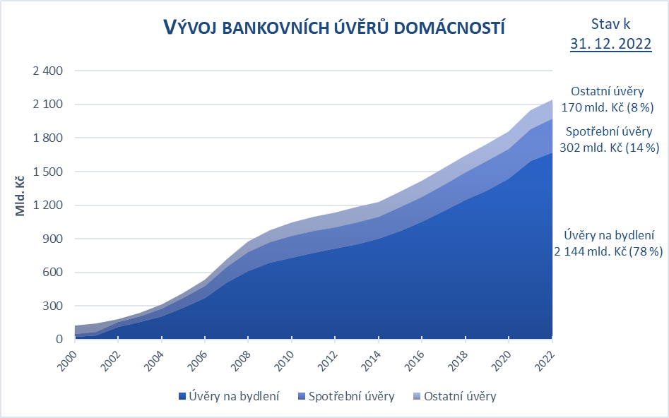
Zpracováno z dat ČNB

Podíl úvěrů na bydlení na celkovém objemu bankovních půjček domácností dlouhodobě roste a ke konci roku 2022 činil 78,0 %, což bylo o 0,1 p. b. více než předcházející rok. Úvěry na bydlení dosáhly 1 671,9 mld. Kč, z toho na hypoteční úvěry připadal 94,5% podíl (1 579,5 mld. Kč). Počet nově poskytnutých hypotečních úvěrů se v posledním čtvrtletí 2022 meziročně snížil o více než 50 %, souhrnný počet (nesplacených) hypoték ve stejném období poklesl o 3,6 %.
Podle údajů CBCB spravujícího Bankovní a Nebankovní registr činila průměrná dlužná částka u dlouhodobého dluhu 2,4 mil. Kč (meziroční nárůst o 8,0 %) a u krátkodobého dluhu 233,0 tis. Kč (meziroční nárůst o 5,8 %).
V roce 2022 si domácnosti dle dat ČLFA formou spotřebitelských úvěrů a leasingu půjčily celkem 27,8 mld. Kč, tj. o 11,4 % meziročně více a jednalo se téměř výhradně o spotřebitelské úvěry.
V průběhu minulého roku ČNB v reakci na vysoký růst cen zvýšila úrokové sazby (2T repo sazba byla meziročně zvýšena oproti prosinci 2021 o 325 bazických bodů na 7 %), následkem toho finanční sektor rovněž zvyšoval úročení většiny nově poskytnutých bankovních úvěrů. Úrokové sazby na nákup bytových nemovitostí se proto ke konci roku 2022 meziročně zvýšily o 1,96 p. b. na 4,88 %. Tato průměrná sazba odpovídala konci roku 2010. Nejvyšší hodnoty sazba na nákup bytových nemovitostí dosáhla na konci roku 2008 (5,59 %). Taktéž došlo k meziročnímu růstu úrokových sazeb úvěrů na spotřebu, které se v minulém roce zvýšily na 9,66 % (což bylo o 1,75 p. b. více než v prosinci 2021).
Objem nevýkonných bankovních úvěrů domácnostem (nesplaceny tři po sobě jdoucí splátky úvěru či došlo k zesplatnění), který dosáhl na konci minulého roku úrovně 26,8 mld. Kč, se meziročně snížil o 4,6 mld. Kč (tzn. o 14,6 %) – z toho výše nevýkonných úvěrů domácnostem na bydlení činila celkem 11,7 mld. Kč. Podíl nevýkonných úvěrů na celkovém objemu bankovních úvěrů domácnostem se meziročně snižoval od roku 2013 (v prosinci 2012 dosáhl 5,2 %) a nejnižší úrovně dosáhl na konci čtvrtého čtvrtletí 2022 (1,2 %).
3. 3. Úspory
Reálný pokles příjmů a rostoucí úrokové sazby se projevily na vývoji bankovních úspor domácností. Celkové vklady domácností se podle dostupných údajů ČNB v roce 2022 zvýšily ve srovnání s předchozím rokem o 4,0 % (131,7 mld. Kč) na 3 396,4 mld. Kč a dynamika tvorby úspor pokračovala ve zpomalení – viz tabulku č. 25 v příloze. Mezičtvrtletně bylo tempo růstu vkladů nízké hlavně v prvním a třetím čtvrtletí.
Míra úspor domácností podle statistiky národních účtů činila 17,3 % a byla tak proti roku 2021 o 2,1 p. b. meziročně nižší (popsané údaje ČNB a ČSÚ jsou agregáty pro české domácnosti a nezachycují, jakým způsobem tvořily úspory různé typy domácností a do jaké míry byla distribuce úspor mezi domácnostmi rovnoměrná).
Úročení vkladů dle údajů ČNB pokračovalo v růstu a průměrná sazba jednodenních vkladů se na konci roku 2022 zvýšila na 1,33 % (o 1,04 p. b. meziročně více). Znatelně se rovněž meziročně zvýšila sazba z vkladů s výpovědní lhůtou, která v posledním čtvrtletí 2022 činila 2,04 %, a došlo k nárůstu u úrokových sazeb s dohodnutou splatností s průměrným úročením (na 6,00 %).
Podle AKAT stav peněžních prostředků investovaných do tuzemských a zahraničních otevřených podílových fondů obyvatelstvem a institucemi činil ke konci minulého roku 751,6 mld. Kč, což bylo o 43,9 mld. Kč (6,2 %) více než ke konci roku 2021. Z toho bylo 89 % objemu majetku drženo fyzickými osobami a 11 % bylo drženo právnickými osobami. Výrazně více investic zaznamenaly v minulém roce hlavně fondy dluhopisové (meziroční zvýšení o 57,0 %) a fondy peněžního trhu (o 204,4 %). Nárůst o 16,1 % nastal u nemovitostních fondů. Naopak méně vyhledávané byly v roce 2022 zejména fondy smíšené, jejichž objem se meziročně snížil o 15,2 %. Větší objem majetku byl oproti zahraničním fondům ve fondech domácích (66,4 %).

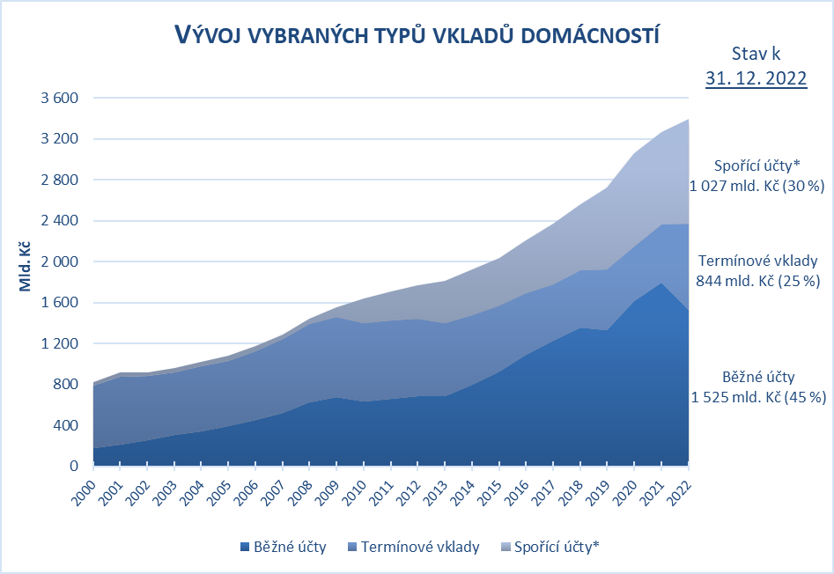
* Spořicí účty a ostatní netermínované vklady
Zpracováno z dat ČNB

Skladba přírůstku bankovních vkladů domácností se od roku 2008 výrazně změnila – viz předchozí graf. Při jednoznačné orientaci na tvorbu úspor v tuzemské měně (95,4 %) domácnosti dávaly až do roku 2021 výhradně přednost spoření v jejich netermínované formě. Na konci prosince 2022, teprve podruhé od roku 1993, došlo k jejich meziročnímu poklesu (o 144,1 mld. Kč). Naopak termínové vklady, jejichž objem (s výjimkou let 2018, 2019 a 2021) od konce roku 2009 klesal, se v minulém roce výrazně zvýšily (o 275,9 mld. Kč).

- Vývoj na počátku roku 2023 a predikce na další období
Na počátku roku 2023 se ekonomický vývoj zřejmě stále nacházel v mírné recesi. Od druhé poloviny roku lze očekávat postupné zvyšování ekonomického výkonu. Převážně v důsledku útlumu spotřeby domácností (vlivem vysoké inflace a tím poklesu reálného disponibilního důchodu) se růst hrubého domácího produktu bude v letošním roce pohybovat kolem nulové (nebo lehce záporné) hodnoty. V příštím roce, (zejména) po obnovení růstu spotřeby domácností, by růst hrubého domácího produktu mohl oscilovat kolem 3 %.
Za celý rok 2023 je očekávána stagnace růstu HDP a v roce 2024 (za příznivých podmínek) meziroční růst HDP cca 2,7 až 3,3 %.
Z oblastí ovlivňujících příjmy domácností jsou prozatím jedinými dostupnými údaji základní data o mzdách v průmyslu a ve stavebnictví za první dva měsíce letošního roku, z nichž vyplynuly tyto dílčí poznatky:
- v lednu a únoru 2023 došlo v odvětví průmyslu v podnicích s 50 a více zaměstnanci k meziročnímu poklesu průměrného evidenčního počtu zaměstnanců o 0,4 %, resp. o 0,6 %; ve stavebních podnicích (s 50 a více zaměstnanci) se jejich počet rovněž meziročně snížil – v lednu o 0,8 % a v únoru o 1,2 %,
- průměrná měsíční nominální mzda těchto zaměstnanců v průmyslu v lednu meziročně vzrostla o 11,4 % (reálně však poklesla o 5,2 %) a v únoru (kdy činila 40 382 Kč) se zvýšila nominálně o 10,2 % (reálně však poklesla o 5,6 %). Ve stavebních podnicích se zvýšila průměrná měsíční nominální mzda výše uvedených zaměstnanců v lednu meziročně o 12,1 %, resp. v únoru o 12,3 % a dosáhla v absolutním vyjádření 42 070 Kč. K meziročnímu poklesu došlo ve stavebnictví u reálné mzdy v lednu o 3,9 % i v únoru o 3,8 %.
Prognóza vývoje průměrné nominální mzdy v národním hospodářství ČR by se mohla pohybovat v letošním roce v intervalu 6,7 – 8,7 % a v roce 2024 v rozmezí 4,8 – 7,2 %. Reálná mzda by však mohla při zohlednění aktuálně predikované míry cenové inflace (viz dále) poklesnout v letošním roce o cca 3 % a v roce 2024 naopak již zaznamenat nárůst o 3 %.
V rámci sociálních příjmů byly u největší položky, tj. důchodů vykázány údaje o průměrné výši samostatně vypláceného starobního důchodu, která činila v březnu 19 502 Kč, tj. o 19,8 % více než před rokem, za období leden až březen vzrostla meziročně rovněž o 19,8 % na 19 490 Kč.
Podle odhadu by průměrná výše samostatně vypláceného starobního důchodu mohla v letošním roce dosáhnout 19 971 Kč. Tento odhad je podmíněn tím, že v průběhu roku 2023 nedojde ke druhému zvýšení důchodů v mimořádném termínu.
K 31. březnu 2023 evidoval Úřad práce ČR celkem 273,5 tis. uchazečů o zaměstnání, což je o 20,6 tis. osob více než před rokem. Podíl nezaměstnaných osob činil 3,7 %.
Lze očekávat, že za celý rok 2023 dosáhne podíl nezaměstnaných osob průměrné úrovně 3,7 – 4,1 %. V roce 2024 by se mohl podle aktuální predikce pohybovat v intervalu 3,6 – 4,0 %.

V 1. čtvrtletí 2023 vzrostly spotřebitelské ceny meziročně oproti lednu – březnu roku 2022 o 16,4 % (ve stejném období roku 2022 stouply o 11,2 %). Tento vývoj ovlivnilo zejména zrychlení cenového růstu v oddílech bydlení (meziroční růst o 22,2 %) a nadále vysoký růst v oddíle potraviny a nealkoholické nápoje (o 24,1 %). V oddíle bydlení se zvýšily ceny elektřiny o 32,6 %, zemního plynu o 73,2 %, tepla a teplé vody o 45,0 %, tuhých paliv o 55,8 % a nájemného z bytu o 6,4 %. V oddíle potraviny a nealkoholické nápoje byl zaznamenán výrazný růst například u mouky a jiných obilovin (o 37,5 %), masa (o 24,4 %), cukru (85,4 %) či olejů a tuků (23,5 %).
V 1. čtvrtletí 2023 vzrostly spotřebitelské ceny proti 4. čtvrtletí 2022 o 6,9 %, což je nejvyšší mezičtvrtletní nárůst od roku 1993. Mezičtvrtletní vývoj cenové inflace ovlivnily tyto faktory:
- zvýšení cen nastalo hlavně v oddílech bydlení, potraviny a nealkoholické nápoje a, v menší míře, i v oddílech stravování a ubytování, resp. rekreace a kultura (zejména dovolené s komplexními službami). U oddílu bydlení měly nejvyšší vliv rostoucí náklady na elektřinu (o 144,4 % – důvodem bylo ukončení tzv. Úsporného tarifu aplikovaného na konci roku 2022), zemní plyn (o 6,3 %), teplo a teplou vodu (o 26,6 %) a nájemné (o 2,2 %). V oddíle potraviny a nealkoholické nápoje se zvýšily nejvíce ceny pekárenských výrobků a obilovin (o 4,2 %), ovoce (o 10,8 %), zeleniny (o 17,5 %) a mléka, sýrů, vajec (o 6,1 %).
- pokles byl naopak zaznamenán v oddíle doprava, kde došlo ke snížení cen pohonných hmot a olejů (o 9,2 %) a automobilů (o 1,8 %).
V lednu 2023 nastalo vlivem přechodu cen z Úsporného tarifu zpět na ceníkové tarify dodavatelů energie prudké zvýšení nákladů. Výrazně vzrostly rovněž ceny tepla a teplé vody, vodného a stočného. Vyšší náklady zaznamenaly v úvodu roku domácnosti i v případě potravin a nealkoholických nápojů. I mimo tyto faktory na začátku roku pokračoval nadprůměrný meziměsíční růst cen, ale vlivem vysoké srovnávací základny z minulého roku již meziroční index začal od února zpomalovat. Vysoká dynamika růstu nákladů na bydlení bude v průběhu roku slábnout a meziroční index se bude postupně snižovat. Krátkodobá změna nastane v posledním čtvrtletí, kdy dojde k nárůstu meziročního indexu bydlení, protože srovnávacím základem budou Úsporným tarifem snížené ceny elektřiny (pro období říjen – prosinec 2022). Klesající trend meziročního cenového růstu lze očekávat i u oddílu potraviny a nealkoholické nápoje. V roce 2023 by neměly proinflačně působit náklady na pohonné hmoty. Rovněž nákladové tlaky a marže výrobců, prodejců a poskytovatelů služeb by se měly postupně snížit.

MPSV odhaduje roční zvýšení spotřebitelské inflace v roce 2023 v intervalu 10,2 až 12,0 % (střed 11,1 %) a v roce 2024 v rozpětí 1,9 až 3,9 % (střed 2,9 %).
Pokles celkové reálné spotřeby, převaha tvorby úvěrů na bydlení a trend zpomalení růstu úspor domácností pokračovaly také na počátku roku 2023:
- reálné tržby v maloobchodě očištěné o kalendářní vlivy se snížily v letošním lednu meziročně o 6,8 % a v únoru o 6,4 %, kdy pokračoval zejména pokles tržeb v prodejnách s výrobky pro domácnost a s výrobky pro kulturu, sport a rekreaci; lepší situace byla naopak zaznamenána u tržeb za prodej a opravy motorových vozidel, které se zvýšily meziročně v lednu o 4,3 % a v únoru o 4,1 %,
- za první dva měsíce tohoto roku vzrostl celkový objem bankovních úvěrů oproti prosinci 2022 o 7,0 mld. Kč na 2 151,0 mld. Kč; stejně jako v předchozím roce zaznamenaly růst zejména úvěry na bydlení (o 6,3 mld. Kč),
- trend mírně nižšího celkového růstu úspor pokračoval i v lednu a únoru (oproti prosinci došlo ke zvýšení o 40,9 mld. Kč na 3 437,3 mld. Kč); stejně jako v minulém roce domácnosti výrazně preferovaly vklady na termínové účty (+40,6 mld. Kč) oproti netermínovaným účtům (+0,3 mld. Kč).
V tomto roce lze nadále očekávat pokračování popsaných tendencí z počátku roku v přímé souvislosti se zpomalením národního hospodářství, zvýšenými životními náklady a vyšším úročením vkladů i úvěrů. Důležitým faktorem je i nejistota související s dalším vývojem ekonomické a geopolitické situace. Lze očekávat, že kombinace nadále vysokých cen nemovitostí (i přes současný pokles) a vyššího úročení úvěrů bude i v tomto roce zpomalovat růst objemu úvěrů na bydlení. V souvislosti s vyššími sazbami bude rovněž pokračovat přesun úspor z netermínovaných účtů na termínové účty.

Výdaje na podpory v nezaměstnanosti obsahují rovněž kompenzaci odchodného, odbytného a odstupného a refundace podpor v nezaměstnanosti do zahraničí z GŘ ÚP ČR

